ДОКУМЕНТАЦИЯ ПО ПЛАНИРОВКЕ ТЕРРИТОРИИ

объекта АО «Самаранефтегаз»

6857П «Реконструкция напорного нефтепровода ДНС Южно-Орловская - УПСВ Екатериновская (замена аварийного участка ПК 80+00 – ПК 198+00)»

на территории муниципального района Сергиевский Самарской области

Книга 3. Проект межевания территории

Главный инженер проекта | 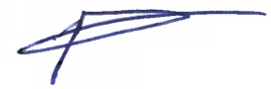 | Р.З. Шамасов

Самара, 2022г.

Состав проекта межевания территории

№ п/п | Наименование | Лист
 | Раздел 1 "Проект межевания территории. Текстовая часть" | 4
 | Исходно-разрешительная документация | 5
 | Основание для выполнения проекта межевания | 5
 | Цели и задачи выполнения проекта межевания территории | 5
 | Проектные решения | 6
1.1. | Перечень и сведения о площади образуемых земельных участков, в том числе возможные способы их образования; | 7
1.2. | Перечень и сведения о площади образуемых земельных участков, которые будут отнесены к территориям общего пользования или имуществу общего пользования, в том числе в отношении которых предполагаются резервирование и (или) изъятие для государственных или муниципальных нужд; | 11
1.3. | Вид разрешенного использования образуемых земельных участков в соответствии с проектом планировки территории в случаях, предусмотренных настоящим Кодексом; | 12
1.4. | Сведения о границах территории, в отношении которой утвержден проект межевания, содержащие перечень координат характерных точек этих границ в системе координат, используемой для ведения Единого государственного реестра недвижимости. Координаты характерных точек границ территории, в отношении которой утвержден проект межевания, определяются в соответствии с требованиями к точности определения координат характерных точек границ, установленных в соответствии с настоящим Кодексом для территориальных зон. (п. 5 введен Федеральным законом от 03.08.2018 N 342-ФЗ) | 13
1.5 | Целевое назначение лесов, вид (виды) разрешенного использования лесного участка, количественные и качественные характеристики лесного участка, сведения о нахождении лесного участка в границах особо защитных участков лесов (в случае, если подготовка проекта межевания территории осуществляется в целях определения местоположения границ образуемых и (или) изменяемых лесных участков) | 26
1.6 | Сведения о границах территории, в отношении которой утвержден проект межевания, содержащие перечень координат характерных точек этих границ в системе координат, используемой для ведения Единого государственного реестра недвижимости | 43
1.7 | Обоснование размещения линейного объекта с учётом особых условий использования территорий и мероприятий по сохранению объектов культурного наследия | 47
 | ВЫВОДЫ ПО ПРОЕКТУ | 48
 | Раздел 2 "Проект межевания территории. Графическая часть"
2.1. | Чертеж межевания территории. Чертеж красных линий
 | Раздел 3 «Материалы по обоснованию проекта межевания территории»
3.1. | Чертеж зон с особыми условиями использования территории

Раздел 1 "Проект межевания территории. Текстовая часть"

Исходно-разрешительная документация
Основанием для разработки проекта межевания территории служит:
1. Договор на выполнение работ с ООО «СамараНИПИнефть»;
2. Решение АО «Самаранефтегаз» № СНГ 26/4-0589 от 28.06.2022г «О подготовке документации по планировке территории объекта АО «Самаранефтегаз»: 6857П «Реконструкция напорного нефтепровода ДНС Южно-Орловская - УПСВ Екатериновская (замена аварийного участка ПК 80+00 – ПК 198+00)» на территории муниципального района Сергиевский Самарской области»;
3. Материалы инженерных изысканий;
4. «Градостроительный кодекс РФ» №190-ФЗ от 29.12.2004 г. (в редакции 2022 г.);
5. Постановление Правительства РФ №77 от 15.02.2011 г;
6. «Земельный кодекс РФ» №136-ФЗ от 25.10.2001 г. (в редакции 2022 г.);
7. Сведения государственного кадастрового учета;
8. Топографическая съемка территории;
9. Правила землепользования и застройки сельского поселения Черновка Сергиевского района Самарской области;
10. Правила землепользования и застройки сельского поселения Воротнее Сергиевского района Самарской области;
11. Правила землепользования и застройки сельского поселения Верхняя Орлянка Сергиевского района Самарской области.
Основание для выполнения проекта межевания
Проект межевания территории разрабатывается в соответствии с проектом планировки территории в целях установления границ земельных участков, предназначенных для строительства и размещения объекта АО «Самаранефтегаз»: 6857П «Реконструкция напорного нефтепровода ДНС Южно-Орловская - УПСВ Екатериновская (замена аварийного участка ПК 80+00 – ПК 198+00)» согласно:
- Технического задания на внесение изменений в документацию по планировке территории объекта: 6857П «Реконструкция напорного нефтепровода ДНС Южно-Орловская - УПСВ Екатериновская (замена аварийного участка ПК 80+00 – ПК 198+00)» в границах сельского поселения Верхняя Орлянка, сельского поселения Черновка, сельского поселения Воротнее муниципального района Сергиевский Самарской области.
Цели и задачи выполнения проекта межевания территории
Подготовка проекта межевания территории осуществляется в целях определения местоположения границ земельных участков, которые образованы из земель, государственная собственность на которые не разграничена.
При подготовке проекта межевания территории определение местоположения границ образуемых земельных участков осуществляется в соответствии с градостроительными регламентами и нормами отвода земельных участков для конкретных видов деятельности, установленными в соответствии с федеральными законами, техническими регламентами.
Сформированные земельные участки должны обеспечить:
- возможность полноценной реализации прав на формируемые земельные участки, включая возможность полноценного использования в соответствии с назначением, и эксплуатационными качествами.
- возможность долгосрочного использования земельного участка.
Структура землепользования в пределах территории межевания, сформированная в результате межевания должна обеспечить условия для наиболее эффективного использования и развития этой территории.
В процессе межевания решаются следующие задачи:
- установление границ земельных участков необходимых для размещения объекта АО "Самаранефтегаз".
Проектом межевания границ отображены:
- красные линии, утвержденные в составе проекта планировки территории;
- границы образуемых земельных участков и их частей.

Проектные решения
Размещение линейного объекта 6857П «Реконструкция напорного нефтепровода ДНС Южно-Орловская - УПСВ Екатериновская (замена аварийного участка ПК 80+00 – ПК 198+00)» в границах сельского поселения Верхняя Орлянка, сельского поселения Черновка, сельского поселения Воротнее муниципального района Сергиевский Самарской области планируется на землях категории - земли сельскохозяйственного назначения, земли промышленности, земли лесного фонда.
Проектируемый объект расположен в кадастровых кварталах - 63:31:1504001, 63:31:1504002, 63:31:1504003, 63:31:1701005, 63:31:1404005, 63:31:1501004.
Проектом межевания определяются площадь и границы образуемых земельных участков и их частей.
Использование земель сельскохозяйственного назначения или земельных участков в составе таких земель, предоставляемых на период осуществления строительства линейных сооружений, осуществляется без перевода земель сельскохозяйственного назначения в земли иных категорий (п. 2 введен Федеральным законом от 21.07.2005 № 111-ФЗ). Строительство проектируемых площадных сооружений потребует отвода земель в долгосрочное пользование (с переводом земельного участка из одной категории в другую), долгосрочную аренду и во временное пользование на период строительства объекта.
В соответствии с Федеральным законом от 21.12.2004 № 172-ФЗ «О переводе земель или земельных участков из одной категории в другую», перевод земель сельскохозяйственного назначения под размещение скважин в категорию земель промышленности в рассматриваемом случае допускается, так как он связан с добычей полезных ископаемых. Согласно статье 30 Земельного кодекса РФ от 25.10.2001г. № 136-ФЗ предоставление в аренду пользователю недр земельных участков, необходимых для ведения работ, связанных с пользованием недрами, из земель, находящихся в государственной или муниципальной собственности осуществляется без проведения аукционов. Формирование земельных участков сельскохозяйственного назначения для строительства осуществляется с предварительным согласованием мест размещения объектов. Предоставление таких земельных участков осуществляется в аренду с возвратом землепользователям после проведения рекультивации нарушенных земель.
  - Перечень и сведения о площади образуемых земельных участков, в том числе возможные способы их образования.
№ | Кадастровый  квартал | Кадастровый  номер ЗУ | Образуемый ЗУ | Наименование сооружения | Категория земель | Вид разрешенного использования | Правообладатель.  Вид права | Местоположение ЗУ | Площадь кв.м.
1 | 63:31:1504002, 63:31:1504003 | 63:31:0000000:5011 | :5011/чзу1 | Трассы напорного трубопровода и кабеля ВОЛС в параллельном следовании | Земли сельскохозяйственного назначения | трубопроводный транспорт | Администрация муниципального района Сергиевский | Самарская область, Сергиевский район, сельское поселение Верхняя Орлянка | 311
2 | 63:31:1504002, 63:31:1504003 | 63:31:0000000:104 | :104/чзу1 | Трассы напорного трубопровода и кабеля ВОЛС в параллельном следовании | Земли промышленности, энергетики, транспорта, связи, радиовещания, телевидения, информатики, земли для обеспечения космической деятельности, земли обороны, безопасности и земли иного специального назначения | для размещения производственных объектов нефтедобычи на Екатериновском месторождении нефти | Российская Федерация, (аренда) АО "Самаранефтегаз" | Самарская область, Сергиевский район | 874
3 | 63:31:1701005 | 63:31:0000000:106 | :106/чзу1 | Трасса кабеля ВОЛС | Земли промышленности, энергетики, транспорта, связи, радиовещания, телевидения, информатики, земли для обеспечения космической деятельности, земли обороны, безопасности и земли иного специального назначения | для размещения производственных объектов нефтедобычи на Екатериновском месторождении нефти | Российская Федерация, (аренда) ООО "Кинельский склад" | Самарская область, Сергиевский район, Екатериновское месторождение | 240
4 | 63:31:1504003 | 63:31:0000000:205 | :205/чзу3 :0056/чзу2 | Трассы напорного трубопровода и кабеля ВОЛС в параллельном следовании (временный отвод) | Земли сельскохозяйственного назначения | Для ведения сельскохозяйственной деятельности (общая долевая собственность) | ООО Компания "БИО-ТОН", (сервитут) АО "Транснефть-Прикамье" | Самарская область, муниципальный район Сергиевский, сельское поселение Верхняя Орлянка, село Верхняя Орлянка, земельный участок №205 | 157
5 | 63:31:1504003 | 63:31:0000000:205 | :205/чзу2 :0056/чзу1 | Трассы напорного трубопровода и кабеля ВОЛС в параллельном следовании (постоянный отвод) | Земли сельскохозяйственного назначения | Для ведения сельскохозяйственной деятельности (общая долевая собственность) | ООО Компания "БИО-ТОН", (сервитут) АО "Транснефть-Прикамье" | Самарская область, муниципальный район Сергиевский, сельское поселение Верхняя Орлянка, село Верхняя Орлянка, земельный участок №205 | 1
6 | 63:31:1504002 | 63:31:0000000:0056 | :0056/чзу5 | Трассы напорного трубопровода и кабеля ВОЛС в параллельном следовании (временный отвод) (пересечение с объектом строительства 1014ПЭ) | Земли лесного фонда | заготовка древесины, заготовка и сбор недревесных лесных ресурсов, заготовка пищевых лесных ресурсов и сбор лекарственных растений, осуществление видов деятельности в сфере охотничьего хозяйства, ведение сельского хозяйства, пчеловодство и сенокошени | Российская Федерация | Самарская область, Сергиевское лесничество, Сергиевское участовое лесничество кватал №155 выделы 12, 13, 15 | 1548
7 | 63:31:1504002 | 63:31:0000000:0056 | :0056/чзу4 | Трассы напорного трубопровода и кабеля ВОЛС в параллельном следовании, Узел запорной арматуры (с ручным приводом) (временный отвод) | Земли лесного фонда | заготовка древесины, заготовка и сбор недревесных лесных ресурсов, заготовка пищевых лесных ресурсов и сбор лекарственных растений, осуществление видов деятельности в сфере охотничьего хозяйства, ведение сельского хозяйства, пчеловодство и сенокошени | Российская Федерация | Самарская область, Сергиевское лесничество, Сергиевское участовое лесничество кватал №155 выделы 12, 13, 15 | 3008
8 | 63:31:1504002 | 63:31:0000000:0056 | :0056/чзу3 | Трассы напорного трубопровода и кабеля ВОЛС в параллельном следовании, Узел запорной арматуры (с ручным приводом) (постоянный отвод) | Земли лесного фонда | заготовка древесины, заготовка и сбор недревесных лесных ресурсов, заготовка пищевых лесных ресурсов и сбор лекарственных растений, осуществление видов деятельности в сфере охотничьего хозяйства, ведение сельского хозяйства, пчеловодство и сенокошени | Российская Федерация | Самарская область, Сергиевское лесничество, Сергиевское участовое лесничество кватал №155 выделы 12, 13, 15 | 1
9 | 63:31:1404005 | 63:31:1404005:8 | :8/чзу1 | Трасса кабеля ВОЛС, Трассы напорного трубопровода | Земли сельскохозяйственного назначения | Для ведения сельскохозяйственной деятельности | ОДС, (аренда) ООО Компания "БИО-ТОН" | Самарская область, муниципальный район Сергиевский, в границах бывшего совхоза XXIII съезда КПСС, в границах сельского поселения Черновка | 39712
10 | 63:31:1404005 | 63:31:1404005:1 | :1/чзу1 | Трассы напорного трубопровода и кабеля ВОЛС в параллельном следовании | Земли сельскохозяйственного назначения | Для ведения сельскохозяйственной деятельности (земельные участки фонда перераспределения) | Администрация муниципального района Сергиевский, (аренда) ООО Агрокомплекс "Конезавод "Самарский" | Самарская область, Сергиевский район, в границах СПК "Черновский" | 159767
11 | 63:31:1501004, 63:31:1504001 | 63:31:0000000:4746 | :4746/чзу1 | Трассы напорного трубопровода и кабеля ВОЛС в параллельном следовании | Земли сельскохозяйственного назначения | Для ведения сельскохозяйственной деятельности | Администрация муниципального района Сергиевский, (аренда) Воропаев Сергей Петрович | Самарская область , Сергиевскийр-н , колхоз "Орлянский", в центральной части кадастрового квартала 63:31:1501001, в западной части кадастрового квартала 63:31:1501002, в северной части кадастрового квартала 63:31:1503001, в северной части кадастровог | 1717
12 | 63:31:1504001, 63:31:1504002, 63:31:1504003 | 63:31:0000000:205 | :205/чзу1 | Трассы напорного трубопровода и кабеля ВОЛС в параллельном следовании | Земли сельскохозяйственного назначения | Для ведения сельскохозяйственной деятельности (общая долевая собственность) | ООО Компания "БИО-ТОН", (сервитут) АО "Транснефть-Прикамье" | Самарская область, муниципальный район Сергиевский, сельское поселение Верхняя Орлянка, село Верхняя Орлянка, земельный участок №205 | 154236
13 | 63:31:1504002 | 63:31:0000000:4536 | :4536/чзу1 | Трассы напорного трубопровода и кабеля ВОЛС в параллельном следовании | Земли сельскохозяйственного назначения | для строительства объекта ОАО "Самаранефтегаз": "Нефтепровод ДНС "Южно-Орловская" - УПСВ "Екатериновская" | Администрация муниципального района Сергиевский | Самарская область, Сергиевский район, в границах сельского поселения Черновка, северо-восточнее с. Черновка и сельского поселения Верхняя Орлянка, юго-западнее с. Верхняя Орлянка | 1399
14 | 63:31:1404005 | 63:31:1404005:220 | :220/чзу1 | Трассы напорного трубопровода и кабеля ВОЛС в параллельном следовании | Земли сельскохозяйственного назначения | трубопроводный транспорт | Администрация муниципального района Сергиевский | Самарская область, Сергиевский район, сельское поселение Черновка | 46
15 | 63:31:1701005 | 63:31:1701005:9636 | :9636/чзу1 | Трасса кабеля ВОЛС | Земли сельскохозяйственного назначения | трубопроводный транспорт | Администрация муниципального района Сергиевский | Самарская область, Сергиевский р-н, с/п Воротнее | 871
16 | 63:31:1501004, 63:31:1504001, 63:31:1504002, 63:31:1504003 | 63:31:0000000:5474 | :5474/чзу1 | Трассы напорного трубопровода и кабеля ВОЛС в параллельном следовании, Узел запорной арматуры (с ручным приводом) | Земли сельскохозяйственного назначения | трубопроводный транспорт | Администрация муниципального района Сергиевский | Самарская область, Сергиевский район, сельское поселение Верхняя Орлянка | 19147
Итого: 383 035 м²
1.2 Перечень и сведения о площади образуемых земельных участков, которые будут отнесены к территориям общего пользования или имуществу общего пользования, в том числе в отношении которых предполагаются резервирование и (или) изъятие для государственных или муниципальных нужд.
Земельных участков, которые будут отнесены к территориям общего пользования или имуществу общего пользования, в том числе в отношении которых предполагаются резервирование и (или) изъятие для государственных или муниципальных нужд не образовывается.
  - Вид разрешенного использования образуемых земельных участков в соответствии с проектом планировки территории в случаях, предусмотренных настоящим Кодексом.
Согласно приказу № 540 от 1 сентября 2014 года «об утверждении классификатора видов разрешенного использования земельных участков» образуемые земельные участки в соответствии с проектом планировки имеют следующие виды разрешенного использования:
:8/чзу1 (Трасса кабеля ВОЛС, Трассы напорного трубопровода), :4746/чзу1 (Постоянный переезд через напорный трубопровод) – для ведения сельскохозяйственной деятельности;
:1/чзу1 (Трассы напорного трубопровода и кабеля ВОЛС в параллельном следовании, Постоянный переезд через напорный трубопровод, Узел запорной арматуры (с ручным приводом)) - Для ведения сельскохозяйственной деятельности (земельные участки фонда перераспределения);
:4536/чзу1 (Трассы напорного трубопровода и кабеля ВОЛС в параллельном следовании, Постоянный переезд через напорный трубопровод) - для строительства объекта ОАО "Самаранефтегаз": "Нефтепровод ДНС "Южно-Орловская" - УПСВ "Екатериновская";
:104/чзу1 (Трассы напорного трубопровода и кабеля ВОЛС в параллельном следовании), 106/чзу1 (Трасса кабеля ВОЛС) - для размещения производственных объектов нефтедобычи на Екатериновском месторождении нефти;
:205/чзу1 (Трассы напорного трубопровода и кабеля ВОЛС в параллельном следовании, Постоянный переезд через напорный трубопровод, Узел запорной арматуры (с ручным приводом)), :205/чзу2(:0056/чзу1) (Трассы напорного трубопровода и кабеля ВОЛС в параллельном следовании (постоянный отвод)), :205/чзу3(:0056/чзу2) (Трассы напорного трубопровода и кабеля ВОЛС в параллельном следовании (временный отвод)) - Для ведения сельскохозяйственной деятельности (общая долевая собственность);
:0056/чзу3 (Трассы напорного трубопровода и кабеля ВОЛС в параллельном следовании, Узел запорной арматуры (с ручным приводом) (постоянный отвод)), :0056/чзу4 (Трассы напорного трубопровода и кабеля ВОЛС в параллельном следовании, Узел запорной арматуры (с ручным приводом) (временный отвод)), :0056/чзу5 (Трассы напорного трубопровода и кабеля ВОЛС в параллельном следовании (пересечение с объектом строительства 1014ПЭ)) - заготовка древесины, заготовка и сбор недревесных лесных ресурсов, заготовка пищевых лесных ресурсов и сбор лекарственных растений, осуществление видов деятельности в сфере охотничьего хозяйства, ведение сельского хозяйства, пчеловодство и сенокошени;
:220/чзу1 (Трассы напорного трубопровода и кабеля ВОЛС в параллельном следовании), :5474/чзу1 (Трассы напорного трубопровода и кабеля ВОЛС в параллельном следовании), :9636/чзу1 (Трасса кабеля ВОЛС), :5011/чзу1 (Трассы напорного трубопровода и кабеля ВОЛС в параллельном следовании) – трубопроводный транспорт;
1.4 Сведения о границах территории, в отношении которой утвержден проект межевания, содержащие перечень координат характерных точек этих границ в системе координат, используемой для ведения Единого государственного реестра недвижимости. Координаты характерных точек границ территории, в отношении которой утвержден проект межевания, определяются в соответствии с требованиями к точности определения координат характерных точек границ, установленных в соответствии с настоящим Кодексом для территориальных зон. (п. 5 введен Федеральным законом от 03.08.2018 N 342-ФЗ)

Каталог координат
образуемых и изменяемых земельных участков и их частей
№ 1
Кадастровый квартал: |  |  | 63:31:1504002, 63:31:1504003
Кадастровый номер: |  |  | 63:31:0000000:5011
Образуемый ЗУ: |  |  | :5011/чзу1
Площадь кв.м.: |  |  | 311
Правообладатель. Вид права: |  |  | Администрация муниципального района Сергиевский
Разрешенное использование: |  |  | трубопроводный транспорт
Назначение (сооружение): |  |  | Трассы напорного трубопровода и кабеля ВОЛС в параллельном следовании
№ точки | Дирекционный | Расстояние, | Координаты
(сквозной) | угол | м | X | Y
7 | 44°57'34" | 9,98 | 2234368,69 | 443043,88
7 | 298°30'43" | 14,87 | 2234375,75 | 443050,93
7 | 220°6'20" | 9,78 | 2234382,85 | 443037,86
7 | 90°0'0" | 0,01 | 2234375,37 | 443031,56
7 | 118°29'11" | 14,01 | 2234375,37 | 443031,57
7 | 44°57'34" | 9,98 | 2234368,69 | 443043,88
7 | 170°58'10" | 7,2 | 2233792,75 | 444130,60
7 | 188°6'53" | 5,24 | 2233785,64 | 444131,73
7 | 117°45'31" | 0,64 | 2233780,45 | 444130,99
7 | 12°35'26" | 11,06 | 2233780,15 | 444131,56
7 | 298°14'24" | 3,83 | 2233790,94 | 444133,97
7 | 170°58'10" | 7,2 | 2233792,75 | 444130,60
7 | 118°29'18" | 11,99 | 2234811,83 | 442358,97
7 | 10°54'13" | 3,59 | 2234806,11 | 442369,51
7 | 281°2'40" | 11,43 | 2234809,64 | 442370,19
7 | 118°29'18" | 11,99 | 2234811,83 | 442358,97
7 | 44°36'6" | 10,17 | 2234350,92 | 443076,65
7 | 297°56'18" | 14,56 | 2234358,16 | 443083,79
7 | 216°43'43" | 9,73 | 2234364,98 | 443070,93
7 | 118°28'41" | 13,13 | 2234357,18 | 443065,11
7 | 44°36'6" | 10,17 | 2234350,92 | 443076,65
№ 2
Кадастровый квартал: |  |  | 63:31:1504002, 63:31:1504003
Кадастровый номер: |  |  | 63:31:0000000:104
Образуемый ЗУ: |  |  | :104/чзу1
Площадь кв.м.: |  |  | 874
Правообладатель. Вид права: |  |  | Российская Федерация, (аренда) АО "Самаранефтегаз"
Разрешенное использование: |  |  | для размещения производственных объектов нефтедобычи на Екатериновском месторождении нефти
Назначение (сооружение): |  |  | Трассы напорного трубопровода и кабеля ВОЛС в параллельном следовании
№ точки | Дирекционный | Расстояние, | Координаты
(сквозной) | угол | м | X | Y
9 | 40°28'60" | 35,29 | 2234357,64 | 443064,25
9 | 298°1'25" | 20,73 | 2234384,48 | 443087,16
9 | 220°31'56" | 35,13 | 2234394,22 | 443068,86
9 | 118°28'9" | 20,73 | 2234367,52 | 443046,03
9 | 40°28'60" | 35,29 | 2234357,64 | 443064,25
9 | 334°52'37" | 1,95 | 2234874,95 | 442131,22
9 | 325°0'57" | 5,9 | 2234876,72 | 442130,39
9 | 315°0'0" | 5,9 | 2234881,55 | 442127,01
9 | 304°57'36" | 5,88 | 2234885,72 | 442122,84
9 | 295°2'46" | 5,91 | 2234889,09 | 442118,02
9 | 284°54'45" | 5,87 | 2234891,59 | 442112,67
9 | 275°3'14" | 5,9 | 2234893,10 | 442107,00
9 | 264°54'12" | 3,71 | 2234893,62 | 442101,12
9 | 134°59'60" | 0,01 | 2234893,29 | 442097,42
9 | 118°40'43" | 18,8 | 2234893,28 | 442097,43
9 | 118°17'13" | 19,65 | 2234884,26 | 442113,92
9 | 334°52'37" | 1,95 | 2234874,95 | 442131,22
№ 3
Кадастровый квартал: |  |  | 63:31:1701005
Кадастровый номер: |  |  | 63:31:0000000:106
Образуемый ЗУ: |  |  | :106/чзу1
Площадь кв.м.: |  |  | 240
Правообладатель. Вид права: |  |  | Российская Федерация, (аренда) ООО "Кинельский склад"
Разрешенное использование: |  |  | для размещения производственных объектов нефтедобычи на Екатериновском месторождении нефти
Назначение (сооружение): |  |  | Трасса кабеля ВОЛС
№ точки | Дирекционный | Расстояние, | Координаты
(сквозной) | угол | м | X | Y
10 | 44°8'20" | 6,12 | 2235192,30 | 441365,20
10 | 298°28'16" | 39,67 | 2235196,69 | 441369,46
10 | 211°40'7" | 3,07 | 2235215,60 | 441334,59
10 | 302°2'45" | 3 | 2235212,99 | 441332,98
10 | 211°24'43" | 3,07 | 2235214,58 | 441330,44
10 | 118°29'20" | 34,24 | 2235211,96 | 441328,84
10 | 115°7'40" | 1,25 | 2235195,63 | 441358,93
10 | 118°34'45" | 5,85 | 2235195,10 | 441360,06
10 | 44°8'20" | 6,12 | 2235192,30 | 441365,20
№ 4
Кадастровый квартал: |  |  | 63:31:1504003
Кадастровый номер: |  |  | 63:31:0000000:205
Образуемый ЗУ: |  |  | :205/чзу3 :0056/чзу2
Площадь кв.м.: |  |  | 157
Правообладатель. Вид права: |  |  | ООО Компания "БИО-ТОН", (сервитут) АО "Транснефть-Прикамье"
Разрешенное использование: |  |  | Для ведения сельскохозяйственной деятельности (общая долевая собственность)
Назначение (сооружение): |  |  | Трассы напорного трубопровода и кабеля ВОЛС в параллельном следовании (временный отвод)
№ точки | Дирекционный | Расстояние, | Координаты
(сквозной) | угол | м | X | Y
6 | 68°57'9" | 4,09 | 2235176,68 | 441542,81
6 | 85°11'28" | 5,25 | 2235178,15 | 441546,63
6 | 298°28'44" | 31,6 | 2235178,59 | 441551,86
6 | 208°19'11" | 2,04 | 2235193,66 | 441524,08
6 | 161°35'14" | 8,2 | 2235191,86 | 441523,11
6 | 28°34'58" | 1,65 | 2235184,08 | 441525,70
6 | 118°28'12" | 18,57 | 2235185,53 | 441526,49
6 | 68°57'9" | 4,09 | 2235176,68 | 441542,81
6 | 358°16'54" | 1 | 2235187,68 | 441526,19
6 | 267°9'57" | 1,01 | 2235188,68 | 441526,16
6 | 177°42'34" | 1 | 2235188,63 | 441525,15
6 | 87°8'15" | 1 | 2235187,63 | 441525,19
6 | 358°16'54" | 1 | 2235187,68 | 441526,19
№ 5
Кадастровый квартал: |  |  | 63:31:1504003
Кадастровый номер: |  |  | 63:31:0000000:205
Образуемый ЗУ: |  |  | :205/чзу2 :0056/чзу1
Площадь кв.м.: |  |  | 1
Правообладатель. Вид права: |  |  | ООО Компания "БИО-ТОН", (сервитут) АО "Транснефть-Прикамье"
Разрешенное использование: |  |  | Для ведения сельскохозяйственной деятельности (общая долевая собственность)
Назначение (сооружение): |  |  | Трассы напорного трубопровода и кабеля ВОЛС в параллельном следовании (постоянный отвод)
№ точки | Дирекционный | Расстояние, | Координаты
(сквозной) | угол | м | X | Y
6 | 358°16'54" | 1 | 2235187,68 | 441526,19
6 | 267°9'57" | 1,01 | 2235188,68 | 441526,16
6 | 177°42'34" | 1 | 2235188,63 | 441525,15
6 | 87°8'15" | 1 | 2235187,63 | 441525,19
6 | 358°16'54" | 1 | 2235187,68 | 441526,19
№ 6
Кадастровый квартал: |  |  | 63:31:1504002
Кадастровый номер: |  |  | 63:31:0000000:0056
Образуемый ЗУ: |  |  | :0056/чзу5
Площадь кв.м.: |  |  | 1548
Правообладатель. Вид права: |  |  | Российская Федерация
Разрешенное использование: |  |  | заготовка древесины, заготовка и сбор недревесных лесных ресурсов, заготовка пищевых лесных ресурсов и сбор лекарственных растений, осуществление видов деятельности в сфере охотничьего хозяйства, ведение сельского хозяйства, пчеловодство и сенокошени
Назначение (сооружение): |  |  | Трассы напорного трубопровода и кабеля ВОЛС в параллельном следовании (временный отвод) (пересечение с объектом строительства 1014ПЭ)
№ точки | Дирекционный | Расстояние, | Координаты
(сквозной) | угол | м | X | Y
7 | 298°16'10" | 140,75 | 2233792,75 | 444130,60
13 | 229°19'17" | 11,26 | 2233859,41 | 444006,64
13 | 118°19'20" | 150,96 | 2233852,07 | 443998,10
7 | 8°6'53" | 5,24 | 2233780,45 | 444130,99
7 | 350°58'10" | 7,2 | 2233785,64 | 444131,73
7 | 298°16'10" | 140,75 | 2233792,75 | 444130,60
№ 7
Кадастровый квартал: |  |  | 63:31:1504002
Кадастровый номер: |  |  | 63:31:0000000:0056
Образуемый ЗУ: |  |  | :0056/чзу4
Площадь кв.м.: |  |  | 3008
Правообладатель. Вид права: |  |  | Российская Федерация
Разрешенное использование: |  |  | заготовка древесины, заготовка и сбор недревесных лесных ресурсов, заготовка пищевых лесных ресурсов и сбор лекарственных растений, осуществление видов деятельности в сфере охотничьего хозяйства, ведение сельского хозяйства, пчеловодство и сенокошени
Назначение (сооружение): |  |  | Трассы напорного трубопровода и кабеля ВОЛС в параллельном следовании, Узел запорной арматуры (с ручным приводом) (временный отвод)
№ точки | Дирекционный | Расстояние, | Координаты
(сквозной) | угол | м | X | Y
7 | 350°55'6" | 15,59 | 2233792,75 | 444130,60
12 | 298°19'24" | 136,29 | 2233808,14 | 444128,14
12 | 269°57'29" | 13,66 | 2233872,80 | 444008,17
12 | 237°45'29" | 18,99 | 2233872,79 | 443994,51
12 | 118°19'18" | 22,32 | 2233862,66 | 443978,45
13 | 49°19'17" | 11,26 | 2233852,07 | 443998,10
13 | 118°16'10" | 140,75 | 2233859,41 | 444006,64
7 | 350°55'6" | 15,59 | 2233792,75 | 444130,60
12 | 357°8'15" | 1 | 2233847,75 | 444033,18
12 | 267°43'55" | 1,01 | 2233848,75 | 444033,13
12 | 177°8'15" | 1 | 2233848,71 | 444032,12
12 | 87°43'55" | 1,01 | 2233847,71 | 444032,17
12 | 357°8'15" | 1 | 2233847,75 | 444033,18
12 | 275°39'51" | 36,88 | 2233893,98 | 443968,88
12 | 240°12'1" | 10,38 | 2233897,62 | 443932,18
12 | 118°18'16" | 43,17 | 2233892,46 | 443923,17
12 | 83°57'52" | 10,18 | 2233871,99 | 443961,18
12 | 58°53'39" | 20,05 | 2233873,06 | 443971,30
12 | 298°19'37" | 22,25 | 2233883,42 | 443988,47
12 | 275°39'51" | 36,88 | 2233893,98 | 443968,88
№ 8
Кадастровый квартал: |  |  | 63:31:1504002
Кадастровый номер: |  |  | 63:31:0000000:0056
Образуемый ЗУ: |  |  | :0056/чзу3
Площадь кв.м.: |  |  | 1
Правообладатель. Вид права: |  |  | Российская Федерация
Разрешенное использование: |  |  | заготовка древесины, заготовка и сбор недревесных лесных ресурсов, заготовка пищевых лесных ресурсов и сбор лекарственных растений, осуществление видов деятельности в сфере охотничьего хозяйства, ведение сельского хозяйства, пчеловодство и сенокошени
Назначение (сооружение): |  |  | Трассы напорного трубопровода и кабеля ВОЛС в параллельном следовании, Узел запорной арматуры (с ручным приводом) (постоянный отвод)
№ точки | Дирекционный | Расстояние, | Координаты
(сквозной) | угол | м | X | Y
12 | 357°8'15" | 1 | 2233847,75 | 444033,18
12 | 267°43'55" | 1,01 | 2233848,75 | 444033,13
12 | 177°8'15" | 1 | 2233848,71 | 444032,12
12 | 87°43'55" | 1,01 | 2233847,71 | 444032,17
12 | 357°8'15" | 1 | 2233847,75 | 444033,18
№ 9
Кадастровый квартал: |  |  | 63:31:1404005
Кадастровый номер: |  |  | 63:31:1404005:8
Образуемый ЗУ: |  |  | :8/чзу1
Площадь кв.м.: |  |  | 39712
Правообладатель. Вид права: |  |  | ОДС, (аренда) ООО Компания "БИО-ТОН"
Разрешенное использование: |  |  | Для ведения сельскохозяйственной деятельности
Назначение (сооружение): |  |  | Трасса кабеля ВОЛС, Трассы напорного трубопровода
№ точки | Дирекционный | Расстояние, | Координаты
(сквозной) | угол | м | X | Y
1 | 176°58'43" | 10,43 | 2227539,90 | 446637,64
1 | 207°2'17" | 297,94 | 2227529,48 | 446638,19
1 | 207°2'40" | 312,09 | 2227264,10 | 446502,75
1 | 207°2'25" | 625,93 | 2226986,14 | 446360,85
1 | 296°56'26" | 23,2 | 2226428,63 | 446076,29
1 | 207°5'39" | 9,2 | 2226439,14 | 446055,61
1 | 297°2'4" | 6,01 | 2226430,95 | 446051,42
1 | 27°0'34" | 9,23 | 2226433,68 | 446046,07
1 | 0°0'0" | 0,01 | 2226441,90 | 446050,26
1 | 296°56'1" | 2,78 | 2226441,91 | 446050,26
1 | 27°2'29" | 1214,07 | 2226443,17 | 446047,78
1 | 354°35'44" | 12,85 | 2227524,52 | 446599,74
1 | 86°12'40" | 39,2 | 2227537,31 | 446598,53
1 | 176°58'43" | 10,43 | 2227539,90 | 446637,64
№ 10
Кадастровый квартал: |  |  | 63:31:1404005
Кадастровый номер: |  |  | 63:31:1404005:1
Образуемый ЗУ: |  |  | :1/чзу1
Площадь кв.м.: |  |  | 159767
Правообладатель. Вид права: |  |  | Администрация муниципального района Сергиевский, (аренда) ООО Агрокомплекс "Конезавод "Самарский"
Разрешенное использование: |  |  | Для ведения сельскохозяйственной деятельности (земельные участки фонда перераспределения)
Назначение (сооружение): |  |  | Трассы напорного трубопровода и кабеля ВОЛС в параллельном следовании
№ точки | Дирекционный | Расстояние, | Координаты
(сквозной) | угол | м | X | Y
2 | 175°27'27" | 5,81 | 2230646,23 | 446350,49
2 | 85°15'54" | 6,66 | 2230640,44 | 446350,95
2 | 85°25'34" | 1 | 2230640,99 | 446357,59
2 | 265°32'40" | 0,77 | 2230641,07 | 446358,59
2 | 85°16'38" | 16,28 | 2230641,01 | 446357,82
2 | 175°33'58" | 422,08 | 2230642,35 | 446374,04
2 | 267°8'15" | 6,01 | 2230221,53 | 446406,67
2 | 175°32'16" | 9 | 2230221,23 | 446400,67
2 | 109°1'1" | 6,54 | 2230212,26 | 446401,37
2 | 175°29'56" | 314,35 | 2230210,13 | 446407,55
2 | 194°34'50" | 82,23 | 2229896,75 | 446432,22
2 | 174°33'60" | 2116,28 | 2229817,17 | 446411,52
2 | 144°33'24" | 22,57 | 2227710,40 | 446611,91
2 | 175°4'49" | 131,65 | 2227692,01 | 446625,00
2 | 267°2'25" | 14,72 | 2227560,85 | 446636,29
2 | 177°8'42" | 7,63 | 2227560,09 | 446621,59
2 | 264°49'7" | 3,99 | 2227552,47 | 446621,97
2 | 356°58'46" | 7,78 | 2227552,11 | 446618,00
2 | 264°47'0" | 21,12 | 2227559,88 | 446617,59
2 | 354°34'14" | 137,71 | 2227557,96 | 446596,56
2 | 324°58'2" | 4,62 | 2227695,05 | 446583,53
2 | 354°33'59" | 1683,21 | 2227698,83 | 446580,88
2 | 82°10'6" | 2,72 | 2229374,48 | 446421,49
2 | 354°36'21" | 12,98 | 2229374,85 | 446424,18
2 | 278°13'1" | 2,8 | 2229387,77 | 446422,96
2 | 354°33'56" | 433,54 | 2229388,17 | 446420,19
2 | 14°34'19" | 82,24 | 2229819,76 | 446379,13
2 | 354°43'30" | 16,75 | 2229899,35 | 446399,82
2 | 355°33'3" | 86,37 | 2229916,03 | 446398,28
2 | 88°9'9" | 3,1 | 2230002,14 | 446391,58
2 | 355°37'56" | 34,14 | 2230002,24 | 446394,68
2 | 300°34'45" | 3,83 | 2230036,28 | 446392,08
2 | 355°34'4" | 181,42 | 2230038,23 | 446388,78
2 | 88°18'55" | 3,06 | 2230219,11 | 446374,76
2 | 355°36'41" | 13,07 | 2230219,20 | 446377,82
2 | 306°50'31" | 4,09 | 2230232,23 | 446376,82
2 | 355°33'36" | 406,26 | 2230234,68 | 446373,55
2 | 85°24'8" | 2,87 | 2230639,72 | 446342,10
2 | 355°30'34" | 5,75 | 2230639,95 | 446344,96
2 | 84°44'42" | 6,01 | 2230645,68 | 446344,51
2 | 175°27'27" | 5,81 | 2230646,23 | 446350,49
2 | 134°27'32" | 61,41 | 2232583,48 | 446135,27
2 | 171°35'49" | 688,26 | 2232540,47 | 446179,10
2 | 175°34'1" | 1115,77 | 2231859,60 | 446279,68
2 | 187°49'25" | 10,58 | 2230747,17 | 446365,92
2 | 195°17'15" | 23,21 | 2230736,69 | 446364,48
2 | 207°28'43" | 4,77 | 2230714,30 | 446358,36
2 | 265°23'22" | 10,57 | 2230710,07 | 446356,16
2 | 175°39'16" | 9,9 | 2230709,22 | 446345,62
2 | 264°55'36" | 5,99 | 2230699,35 | 446346,37
2 | 355°32'53" | 9,92 | 2230698,82 | 446340,40
2 | 265°12'12" | 2,87 | 2230708,71 | 446339,63
2 | 355°33'35" | 1151,65 | 2230708,47 | 446336,77
2 | 351°36'36" | 722,16 | 2231856,66 | 446247,61
2 | 330°38'24" | 14,22 | 2232571,09 | 446142,24
2 | 134°27'32" | 61,41 | 2232583,48 | 446135,27
№ 11
Кадастровый квартал: |  |  | 63:31:1501004, 63:31:1504001
Кадастровый номер: |  |  | 63:31:0000000:4746
Образуемый ЗУ: |  |  | :4746/чзу1
Площадь кв.м.: |  |  | 1717
Правообладатель. Вид права: |  |  | Администрация муниципального района Сергиевский, (аренда) Воропаев Сергей Петрович
Разрешенное использование: |  |  | Для ведения сельскохозяйственной деятельности
Назначение (сооружение): |  |  | Трассы напорного трубопровода и кабеля ВОЛС в параллельном следовании
№ точки | Дирекционный | Расстояние, | Координаты
(сквозной) | угол | м | X | Y
3 | 150°45'4" | 1,15 | 2232614,71 | 446167,72
3 | 171°35'38" | 59,58 | 2232613,71 | 446168,28
3 | 315°14'18" | 62,87 | 2232554,77 | 446176,99
3 | 312°34'50" | 1,51 | 2232599,41 | 446132,72
3 | 69°17'44" | 32,98 | 2232600,43 | 446131,61
3 | 63°31'20" | 5,88 | 2232612,09 | 446162,46
3 | 150°45'4" | 1,15 | 2232614,71 | 446167,72
3 | 177°48'35" | 19,88 | 2233949,49 | 443954,53
3 | 276°57'2" | 17,52 | 2233929,62 | 443955,29
3 | 276°42'35" | 0,34 | 2233931,74 | 443937,90
3 | 276°56'16" | 20,86 | 2233931,78 | 443937,56
3 | 39°1'47" | 19,1 | 2233934,30 | 443916,85
3 | 89°13'6" | 25,65 | 2233949,14 | 443928,88
3 | 177°48'35" | 19,88 | 2233949,49 | 443954,53
№ 12
Кадастровый квартал: |  |  | 63:31:1504001, 63:31:1504002, 63:31:1504003
Кадастровый номер: |  |  | 63:31:0000000:205
Образуемый ЗУ: |  |  | :205/чзу1
Площадь кв.м.: |  |  | 154236
Правообладатель. Вид права: |  |  | ООО Компания "БИО-ТОН", (сервитут) АО "Транснефть-Прикамье"
Разрешенное использование: |  |  | Для ведения сельскохозяйственной деятельности (общая долевая собственность)
Назначение (сооружение): |  |  | Трассы напорного трубопровода и кабеля ВОЛС в параллельном следовании
№ точки | Дирекционный | Расстояние, | Координаты
(сквозной) | угол | м | X | Y
4 | 118°0'37" | 494,69 | 2234380,51 | 443107,37
4 | 73°0'8" | 22,06 | 2234148,19 | 443544,11
4 | 118°0'60" | 46,43 | 2234154,64 | 443565,21
4 | 163°0'4" | 44,16 | 2234132,83 | 443606,20
4 | 118°2'45" | 252,5 | 2234090,60 | 443619,11
4 | 120°52'47" | 45,59 | 2233971,88 | 443841,96
4 | 89°12'38" | 46,44 | 2233948,48 | 443881,09
4 | 219°4'53" | 39,91 | 2233949,12 | 443927,53
4 | 265°23'10" | 20,64 | 2233918,14 | 443902,37
4 | 270°52'18" | 9,86 | 2233916,48 | 443881,80
4 | 300°51'25" | 55,16 | 2233916,63 | 443871,94
4 | 298°2'6" | 263,08 | 2233944,92 | 443824,59
4 | 343°0'18" | 44,17 | 2234068,57 | 443592,38
4 | 298°0'23" | 19,91 | 2234110,81 | 443579,47
4 | 253°2'5" | 22,07 | 2234120,16 | 443561,89
4 | 261°30'14" | 21,25 | 2234113,72 | 443540,78
4 | 298°28'31" | 500,59 | 2234110,58 | 443519,76
4 | 41°28'59" | 41,73 | 2234349,25 | 443079,73
4 | 118°0'37" | 494,69 | 2234380,51 | 443107,37
4 | 118°19'18" | 24,22 | 2233803,50 | 444136,76
4 | 26°13'28" | 6,02 | 2233792,01 | 444158,08
4 | 118°19'34" | 97,64 | 2233797,41 | 444160,74
4 | 117°28'50" | 16,8 | 2233751,08 | 444246,69
4 | 72°18'49" | 48,65 | 2233743,33 | 444261,59
4 | 132°18'26" | 147,64 | 2233758,11 | 444307,94
4 | 118°19'19" | 660,93 | 2233658,73 | 444417,13
4 | 207°16'35" | 32,05 | 2233345,17 | 444998,94
4 | 298°19'30" | 665,48 | 2233316,68 | 444984,25
4 | 312°18'42" | 12,21 | 2233632,43 | 444398,45
4 | 298°22'5" | 38,09 | 2233640,65 | 444389,42
4 | 313°20'6" | 79,34 | 2233658,75 | 444355,90
4 | 223°19'32" | 20,81 | 2233713,20 | 444298,19
4 | 293°53'21" | 27,01 | 2233698,06 | 444283,91
4 | 296°46'11" | 33,81 | 2233709,00 | 444259,21
4 | 298°19'44" | 83,83 | 2233724,23 | 444229,02
4 | 5°41'35" | 3,23 | 2233764,01 | 444155,23
4 | 298°19'25" | 27,25 | 2233767,22 | 444155,55
7 | 12°35'12" | 5,37 | 2233780,15 | 444131,56
7 | 12°35'40" | 5,69 | 2233785,39 | 444132,73
7 | 12°31'26" | 12,87 | 2233790,94 | 444133,97
4 | 118°19'18" | 24,22 | 2233803,50 | 444136,76
4 | 118°19'19" | 752,36 | 2233342,33 | 445004,22
4 | 120°16'29" | 31,66 | 2232985,39 | 445666,52
4 | 90°35'44" | 141,42 | 2232969,43 | 445693,86
4 | 176°8'36" | 32,11 | 2232967,96 | 445835,27
4 | 270°36'4" | 152,48 | 2232935,92 | 445837,43
4 | 300°21'9" | 36,49 | 2232937,52 | 445684,96
4 | 298°19'30" | 754,25 | 2232955,96 | 445653,47
4 | 27°16'6" | 32,06 | 2233313,83 | 444989,53
4 | 118°19'19" | 752,36 | 2233342,33 | 445004,22
6 | 118°28'32" | 110,41 | 2235178,59 | 441551,86
4 | 88°28'30" | 62 | 2235125,95 | 441648,91
4 | 92°19'15" | 9,88 | 2235127,60 | 441710,89
4 | 118°33'40" | 30,56 | 2235127,20 | 441720,76
4 | 27°48'11" | 6 | 2235112,59 | 441747,60
4 | 118°28'35" | 604,83 | 2235117,90 | 441750,40
4 | 73°26'38" | 75,14 | 2234829,52 | 442282,05
4 | 118°32'55" | 25,84 | 2234850,93 | 442354,07
4 | 217°55'49" | 24,53 | 2234838,58 | 442376,77
4 | 213°19'29" | 7,83 | 2234819,23 | 442361,69
4 | 298°31'3" | 7,88 | 2234812,69 | 442357,39
4 | 253°28'58" | 75,13 | 2234816,45 | 442350,47
4 | 298°28'40" | 167,49 | 2234795,09 | 442278,44
9 | 334°52'37" | 1,95 | 2234874,95 | 442131,22
9 | 325°0'57" | 5,9 | 2234876,72 | 442130,39
9 | 315°0'0" | 5,9 | 2234881,55 | 442127,01
9 | 304°57'36" | 5,88 | 2234885,72 | 442122,84
9 | 295°5'14" | 5,9 | 2234889,09 | 442118,02
4 | 284°58'54" | 5,88 | 2234891,59 | 442112,68
4 | 274°57'26" | 5,9 | 2234893,11 | 442107,00
9 | 265°4'13" | 3,72 | 2234893,62 | 442101,12
4 | 298°28'19" | 411,96 | 2234893,30 | 442097,41
4 | 27°56'14" | 2,99 | 2235089,69 | 441735,28
4 | 298°29'3" | 30,45 | 2235092,33 | 441736,68
4 | 268°28'36" | 65,83 | 2235106,85 | 441709,92
4 | 209°9'52" | 33,92 | 2235105,10 | 441644,11
4 | 300°4'44" | 19,99 | 2235075,48 | 441627,58
4 | 28°58'4" | 44,91 | 2235085,50 | 441610,28
4 | 86°5'9" | 5,71 | 2235124,79 | 441632,03
4 | 298°28'57" | 107,99 | 2235125,18 | 441637,73
6 | 68°57'9" | 4,09 | 2235176,68 | 441542,81
6 | 85°11'28" | 5,25 | 2235178,15 | 441546,63
6 | 118°28'32" | 110,41 | 2235178,59 | 441551,86
4 | 118°28'27" | 82,83 | 2234778,91 | 442486,79
4 | 178°27'57" | 76,2 | 2234739,42 | 442559,60
4 | 118°27'34" | 476,46 | 2234663,25 | 442561,64
4 | 88°1'10" | 20,83 | 2234436,20 | 442980,52
4 | 117°59'43" | 64,15 | 2234436,92 | 443001,34
4 | 209°3'17" | 0,21 | 2234406,81 | 443057,98
4 | 220°5'37" | 31,09 | 2234406,63 | 443057,88
7 | 220°6'20" | 9,78 | 2234382,85 | 443037,86
7 | 298°28'56" | 60,29 | 2234375,37 | 443031,56
4 | 267°55'30" | 5,52 | 2234404,12 | 442978,57
4 | 298°26'28" | 503,83 | 2234403,92 | 442973,05
4 | 358°32'59" | 76,25 | 2234643,87 | 442530,03
4 | 298°28'48" | 68,39 | 2234720,10 | 442528,10
4 | 33°0'3" | 26,05 | 2234752,71 | 442467,99
4 | 46°39'44" | 6,34 | 2234774,56 | 442482,18
4 | 118°28'27" | 82,83 | 2234778,91 | 442486,79
4 | 90°35'36" | 74,34 | 2232967,34 | 445895,08
4 | 150°35'31" | 128,93 | 2232966,57 | 445969,42
4 | 289°3'40" | 65,41 | 2232854,25 | 446032,73
4 | 330°38'16" | 67,99 | 2232875,61 | 445970,91
4 | 270°36'34" | 14,1 | 2232934,87 | 445937,57
4 | 327°31'44" | 0,13 | 2232935,02 | 445923,47
4 | 318°40'38" | 42,89 | 2232935,13 | 445923,40
4 | 90°35'36" | 74,34 | 2232967,34 | 445895,08
6 | 161°35'14" | 8,2 | 2235191,86 | 441523,11
6 | 208°27'36" | 61,95 | 2235184,08 | 441525,70
4 | 298°52'9" | 6,01 | 2235129,62 | 441496,18
4 | 28°28'42" | 67,51 | 2235132,52 | 441490,92
6 | 161°35'14" | 8,2 | 2235191,86 | 441523,11
№ 13
Кадастровый квартал: |  |  | 63:31:1504002
Кадастровый номер: |  |  | 63:31:0000000:4536
Образуемый ЗУ: |  |  | :4536/чзу1
Площадь кв.м.: |  |  | 1399
Правообладатель. Вид права: |  |  | Администрация муниципального района Сергиевский
Разрешенное использование: |  |  | для строительства объекта ОАО "Самаранефтегаз": "Нефтепровод ДНС "Южно-Орловская" - УПСВ "Екатериновская"
Назначение (сооружение): |  |  | Трассы напорного трубопровода и кабеля ВОЛС в параллельном следовании
№ точки | Дирекционный | Расстояние, | Координаты
(сквозной) | угол | м | X | Y
3 | 96°56'16" | 20,86 | 2233934,30 | 443916,85
3 | 97°41'46" | 0,37 | 2233931,78 | 443937,56
3 | 288°26'6" | 0,03 | 2233931,73 | 443937,93
3 | 96°57'2" | 17,52 | 2233931,74 | 443937,90
3 | 177°48'2" | 28,92 | 2233929,62 | 443955,29
8 | 118°24'29" | 7,23 | 2233900,72 | 443956,40
8 | 135°0'0" | 0,01 | 2233897,28 | 443962,76
8 | 277°28'35" | 35,2 | 2233897,27 | 443962,77
8 | 271°35'44" | 10,77 | 2233901,85 | 443927,87
8 | 358°18'3" | 13,83 | 2233902,15 | 443917,10
8 | 270°50'15" | 34,89 | 2233915,97 | 443916,69
4 | 85°23'10" | 20,64 | 2233916,48 | 443881,80
4 | 41°51'42" | 21,7 | 2233918,14 | 443902,37
3 | 96°56'16" | 20,86 | 2233934,30 | 443916,85
№ 14
Кадастровый квартал: |  |  | 63:31:1404005
Кадастровый номер: |  |  | 63:31:1404005:220
Образуемый ЗУ: |  |  | :220/чзу1
Площадь кв.м.: |  |  | 46
Правообладатель. Вид права: |  |  | Администрация муниципального района Сергиевский
Разрешенное использование: |  |  | трубопроводный транспорт
Назначение (сооружение): |  |  | Трассы напорного трубопровода и кабеля ВОЛС в параллельном следовании
№ точки | Дирекционный | Расстояние, | Координаты
(сквозной) | угол | м | X | Y
14 | 176°43'46" | 1,05 | 2227540,95 | 446637,58
1 | 266°13'5" | 36,69 | 2227539,90 | 446637,64
1 | 266°2'7" | 1,01 | 2227537,48 | 446601,03
1 | 86°59'14" | 0,19 | 2227537,41 | 446600,02
1 | 266°15'14" | 1,68 | 2227537,42 | 446600,21
1 | 354°51'8" | 1,11 | 2227537,31 | 446598,53
14 | 85°47'34" | 21,13 | 2227538,42 | 446598,43
14 | 86°53'51" | 18,11 | 2227539,97 | 446619,50
14 | 176°43'46" | 1,05 | 2227540,95 | 446637,58
№ 15
Кадастровый квартал: |  |  | 63:31:1701005
Кадастровый номер: |  |  | 63:31:1701005:9636
Образуемый ЗУ: |  |  | :9636/чзу1
Площадь кв.м.: |  |  | 871
Правообладатель. Вид права: |  |  | Администрация муниципального района Сергиевский
Разрешенное использование: |  |  | трубопроводный транспорт
Назначение (сооружение): |  |  | Трасса кабеля ВОЛС
№ точки | Дирекционный | Расстояние, | Координаты
(сквозной) | угол | м | X | Y
10 | 118°28'32" | 137,36 | 2235196,69 | 441369,46
16 | 28°47'38" | 1,49 | 2235131,20 | 441490,20
16 | 118°52'9" | 6,01 | 2235132,51 | 441490,92
16 | 208°33'41" | 7,45 | 2235129,61 | 441496,18
16 | 298°29'27" | 152,11 | 2235123,07 | 441492,62
10 | 115°7'40" | 1,25 | 2235195,63 | 441358,93
10 | 118°34'45" | 5,85 | 2235195,10 | 441360,06
10 | 44°8'20" | 6,12 | 2235192,30 | 441365,20
10 | 118°28'32" | 137,36 | 2235196,69 | 441369,46
№ 16
Кадастровый квартал: |  |  | 63:31:1501004, 63:31:1504001, 63:31:1504002, 63:31:1504003
Кадастровый номер: |  |  | 63:31:0000000:5474
Образуемый ЗУ: |  |  | :5474/чзу1
Площадь кв.м.: |  |  | 19147
Правообладатель. Вид права: |  |  | Администрация муниципального района Сергиевский
Разрешенное использование: |  |  | трубопроводный транспорт
Назначение (сооружение): |  |  | Трассы напорного трубопровода и кабеля ВОЛС в параллельном следовании, Узел запорной арматуры (с ручным приводом)
№ точки | Дирекционный | Расстояние, | Координаты
(сквозной) | угол | м | X | Y
15 | 150°36'33" | 49,8 | 2232658,11 | 446143,28
15 | 180°0'0" | 0,01 | 2232614,72 | 446167,72
3 | 243°31'20" | 5,88 | 2232614,71 | 446167,72
3 | 249°17'44" | 32,98 | 2232612,09 | 446162,46
3 | 132°34'50" | 1,51 | 2232600,43 | 446131,61
3 | 135°14'18" | 62,87 | 2232599,41 | 446132,72
3 | 171°36'23" | 14,45 | 2232554,77 | 446176,99
2 | 314°27'32" | 61,41 | 2232540,47 | 446179,10
2 | 330°36'26" | 43,6 | 2232583,48 | 446135,27
15 | 51°5'22" | 23,2 | 2232621,47 | 446113,87
15 | 8°7'48" | 14,64 | 2232636,04 | 446131,92
15 | 50°47'17" | 11,99 | 2232650,53 | 446133,99
15 | 150°36'33" | 49,8 | 2232658,11 | 446143,28
4 | 109°3'40" | 65,41 | 2232875,61 | 445970,91
4 | 150°35'11" | 211,83 | 2232854,25 | 446032,73
15 | 228°12'59" | 19,66 | 2232669,73 | 446136,76
15 | 188°20'22" | 13,93 | 2232656,63 | 446122,10
15 | 232°20'16" | 16,06 | 2232642,85 | 446120,08
15 | 330°38'26" | 278,31 | 2232633,04 | 446107,37
4 | 314°59'60" | 0,01 | 2232875,60 | 445970,92
4 | 109°3'40" | 65,41 | 2232875,61 | 445970,91
15 | 90°35'38" | 29,9 | 2232967,96 | 445835,29
15 | 90°35'39" | 29,89 | 2232967,65 | 445865,19
4 | 138°40'38" | 42,89 | 2232967,34 | 445895,08
4 | 147°31'44" | 0,13 | 2232935,13 | 445923,40
4 | 270°35'58" | 86,04 | 2232935,02 | 445923,47
4 | 356°8'36" | 32,11 | 2232935,92 | 445837,43
4 | 90°0'0" | 0,02 | 2232967,96 | 445835,27
15 | 90°35'38" | 29,9 | 2232967,96 | 445835,29
4 | 118°16'53" | 5,97 | 2233345,17 | 444998,94
15 | 116°33'54" | 0,02 | 2233342,34 | 445004,20
4 | 207°16'6" | 32,06 | 2233342,33 | 445004,22
4 | 314°59'60" | 0,01 | 2233313,83 | 444989,53
15 | 298°19'13" | 5,99 | 2233313,84 | 444989,52
4 | 27°16'35" | 32,05 | 2233316,68 | 444984,25
4 | 118°16'53" | 5,97 | 2233345,17 | 444998,94
12 | 118°17'48" | 9,77 | 2233808,14 | 444128,14
15 | 116°33'54" | 0,02 | 2233803,51 | 444136,74
4 | 192°31'26" | 12,87 | 2233803,50 | 444136,76
7 | 298°14'24" | 3,83 | 2233790,94 | 444133,97
7 | 350°55'6" | 15,59 | 2233792,75 | 444130,60
12 | 118°17'48" | 9,77 | 2233808,14 | 444128,14
8 | 91°35'44" | 10,77 | 2233902,15 | 443917,10
8 | 97°28'35" | 35,2 | 2233901,85 | 443927,87
8 | 118°18'3" | 6,94 | 2233897,27 | 443962,77
12 | 275°39'51" | 36,88 | 2233893,98 | 443968,88
12 | 240°12'1" | 10,38 | 2233897,62 | 443932,18
12 | 298°19'47" | 6,68 | 2233892,46 | 443923,17
15 | 358°19'42" | 6,51 | 2233895,63 | 443917,29
8 | 0°0'0" | 0,01 | 2233902,14 | 443917,10
8 | 91°35'44" | 10,77 | 2233902,15 | 443917,10
3 | 219°1'47" | 19,1 | 2233949,14 | 443928,88
3 | 221°51'42" | 21,7 | 2233934,30 | 443916,85
4 | 39°4'53" | 39,91 | 2233918,14 | 443902,37
4 | 89°9'4" | 1,35 | 2233949,12 | 443927,53
3 | 219°1'47" | 19,1 | 2233949,14 | 443928,88
9 | 118°16'20" | 13,66 | 2234384,48 | 443087,16
15 | 43°7'23" | 6,26 | 2234378,01 | 443099,19
15 | 117°57'29" | 4,42 | 2234382,58 | 443103,47
4 | 221°28'59" | 41,73 | 2234380,51 | 443107,37
4 | 270°0'0" | 0,01 | 2234349,25 | 443079,73
15 | 298°32'42" | 3,49 | 2234349,25 | 443079,72
7 | 44°36'6" | 10,17 | 2234350,92 | 443076,65
7 | 297°56'18" | 14,56 | 2234358,16 | 443083,79
7 | 216°43'43" | 9,73 | 2234364,98 | 443070,93
7 | 298°8'30" | 0,98 | 2234357,18 | 443065,11
9 | 40°28'60" | 35,29 | 2234357,64 | 443064,25
9 | 118°16'20" | 13,66 | 2234384,48 | 443087,16
4 | 225°0'0" | 0,04 | 2234406,63 | 443057,88
4 | 211°32'33" | 5,77 | 2234406,60 | 443057,85
15 | 118°0'1" | 15,89 | 2234401,68 | 443054,83
9 | 220°31'56" | 35,13 | 2234394,22 | 443068,86
9 | 298°40'0" | 2,44 | 2234367,52 | 443046,03
15 | 270°0'0" | 0,01 | 2234368,69 | 443043,89
7 | 44°57'34" | 9,98 | 2234368,69 | 443043,88
7 | 298°30'43" | 14,87 | 2234375,75 | 443050,93
7 | 40°5'12" | 31,04 | 2234382,85 | 443037,86
4 | 44°59'60" | 0,03 | 2234406,60 | 443057,85
4 | 45°0'0" | 0,01 | 2234406,62 | 443057,87
4 | 225°0'0" | 0,04 | 2234406,63 | 443057,88
15 | 118°31'26" | 79,68 | 2234838,58 | 442376,79
15 | 225°49'23" | 25,6 | 2234800,53 | 442446,80
15 | 220°3'11" | 7,71 | 2234782,69 | 442428,44
15 | 298°30'49" | 61,42 | 2234776,79 | 442423,48
7 | 10°54'13" | 3,59 | 2234806,11 | 442369,51
7 | 281°2'40" | 11,43 | 2234809,64 | 442370,19
7 | 298°33'35" | 1,8 | 2234811,83 | 442358,97
4 | 33°19'29" | 7,83 | 2234812,69 | 442357,39
4 | 37°55'49" | 24,53 | 2234819,23 | 442361,69
4 | 90°0'0" | 0,02 | 2234838,58 | 442376,77
15 | 118°31'26" | 79,68 | 2234838,58 | 442376,79
Итого: 383 035 м²
1.5 Целевое назначение лесов, вид (виды) разрешенного использования лесного участка, количественные и качественные характеристики лесного участка, сведения о нахождении лесного участка в границах особо защитных участков лесов (в случае, если подготовка проекта межевания территории осуществляется в целях определения местоположения границ образуемых и (или) изменяемых лесных участков)
Согласно письма Министерства лесного хозяйства, охраны окружающей среды и природопользования Самарской области № МЛХ-05-02/17864 от 23.08.2022г. проектируемый объект частично входит в состав земель лесного фонда и располагается в выделах 12, 13, 15 квартала № 155 Сергиевского участкового лесничества Сергиевского лесничества.
Согласно пункту 1 статьи 87 Лесного кодекса РФ основой использования, охраны, защиты, воспроизводства лесов, расположенных в границах лесничества, лесопарка, является лесохозяйственный регламент лесничества, лесопарка. П. 6 ст. 87 Лесного кодекса РФ установлена обязанность исполнения лесохозяйственного регламента гражданами, юридическими лицами, осуществляющими использование, охрану, защиту, воспроизводство лесов в границах лесничества, лесопарка.
Лесохозяйственным регламентом в выделах 12, 13, 15 квартала №155 Сергиевского участкового лесничества Сергиевского лесничества предусмотрено размещение объектов, связанных с выполнением работ по строительству, реконструкции и эксплуатации линейных объектов, прежде всего, на нелесных землях, а при отсутствии на лесном участке таких земель – участки не возобновившихся вырубок, гарей, пустырей, прогалины, а также площади, на которых произрастают низкополнотные и наименее ценные лесные насаждения.
В связи с тем, что границы планируемого размещения и площадь объекта 6857П «Реконструкция напорного нефтепровода ДНС Южно-Орловская - УПСВ Екатериновская (замена аварийного участка ПК 80+00 – ПК 198+00)» полностью совпадают с границами планируемого размещения и площадью объекта 6857 «Техническое перевооружение напорного нефтепровода ДНС Южно-Орловская - УПСВ Екатериновская (замена аварийного участка ПК 80+00 – ПК 198+00)», то в данном проекте межевания принимаем акты натурного технического обследования лесного участка из земель лесного фонда от 04.06.2021г.
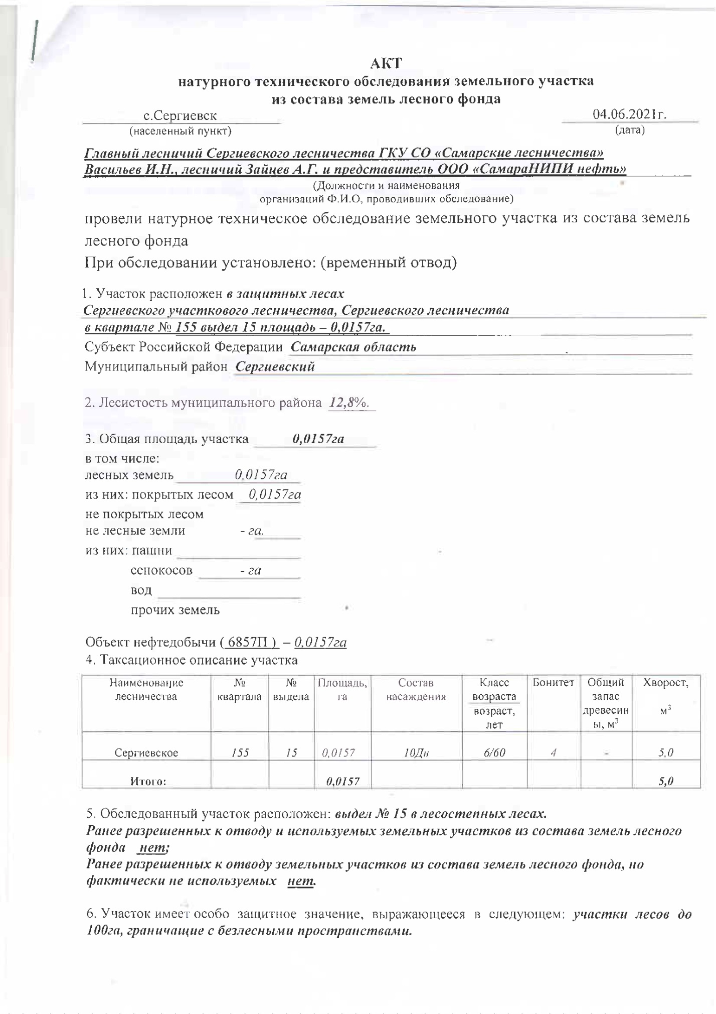
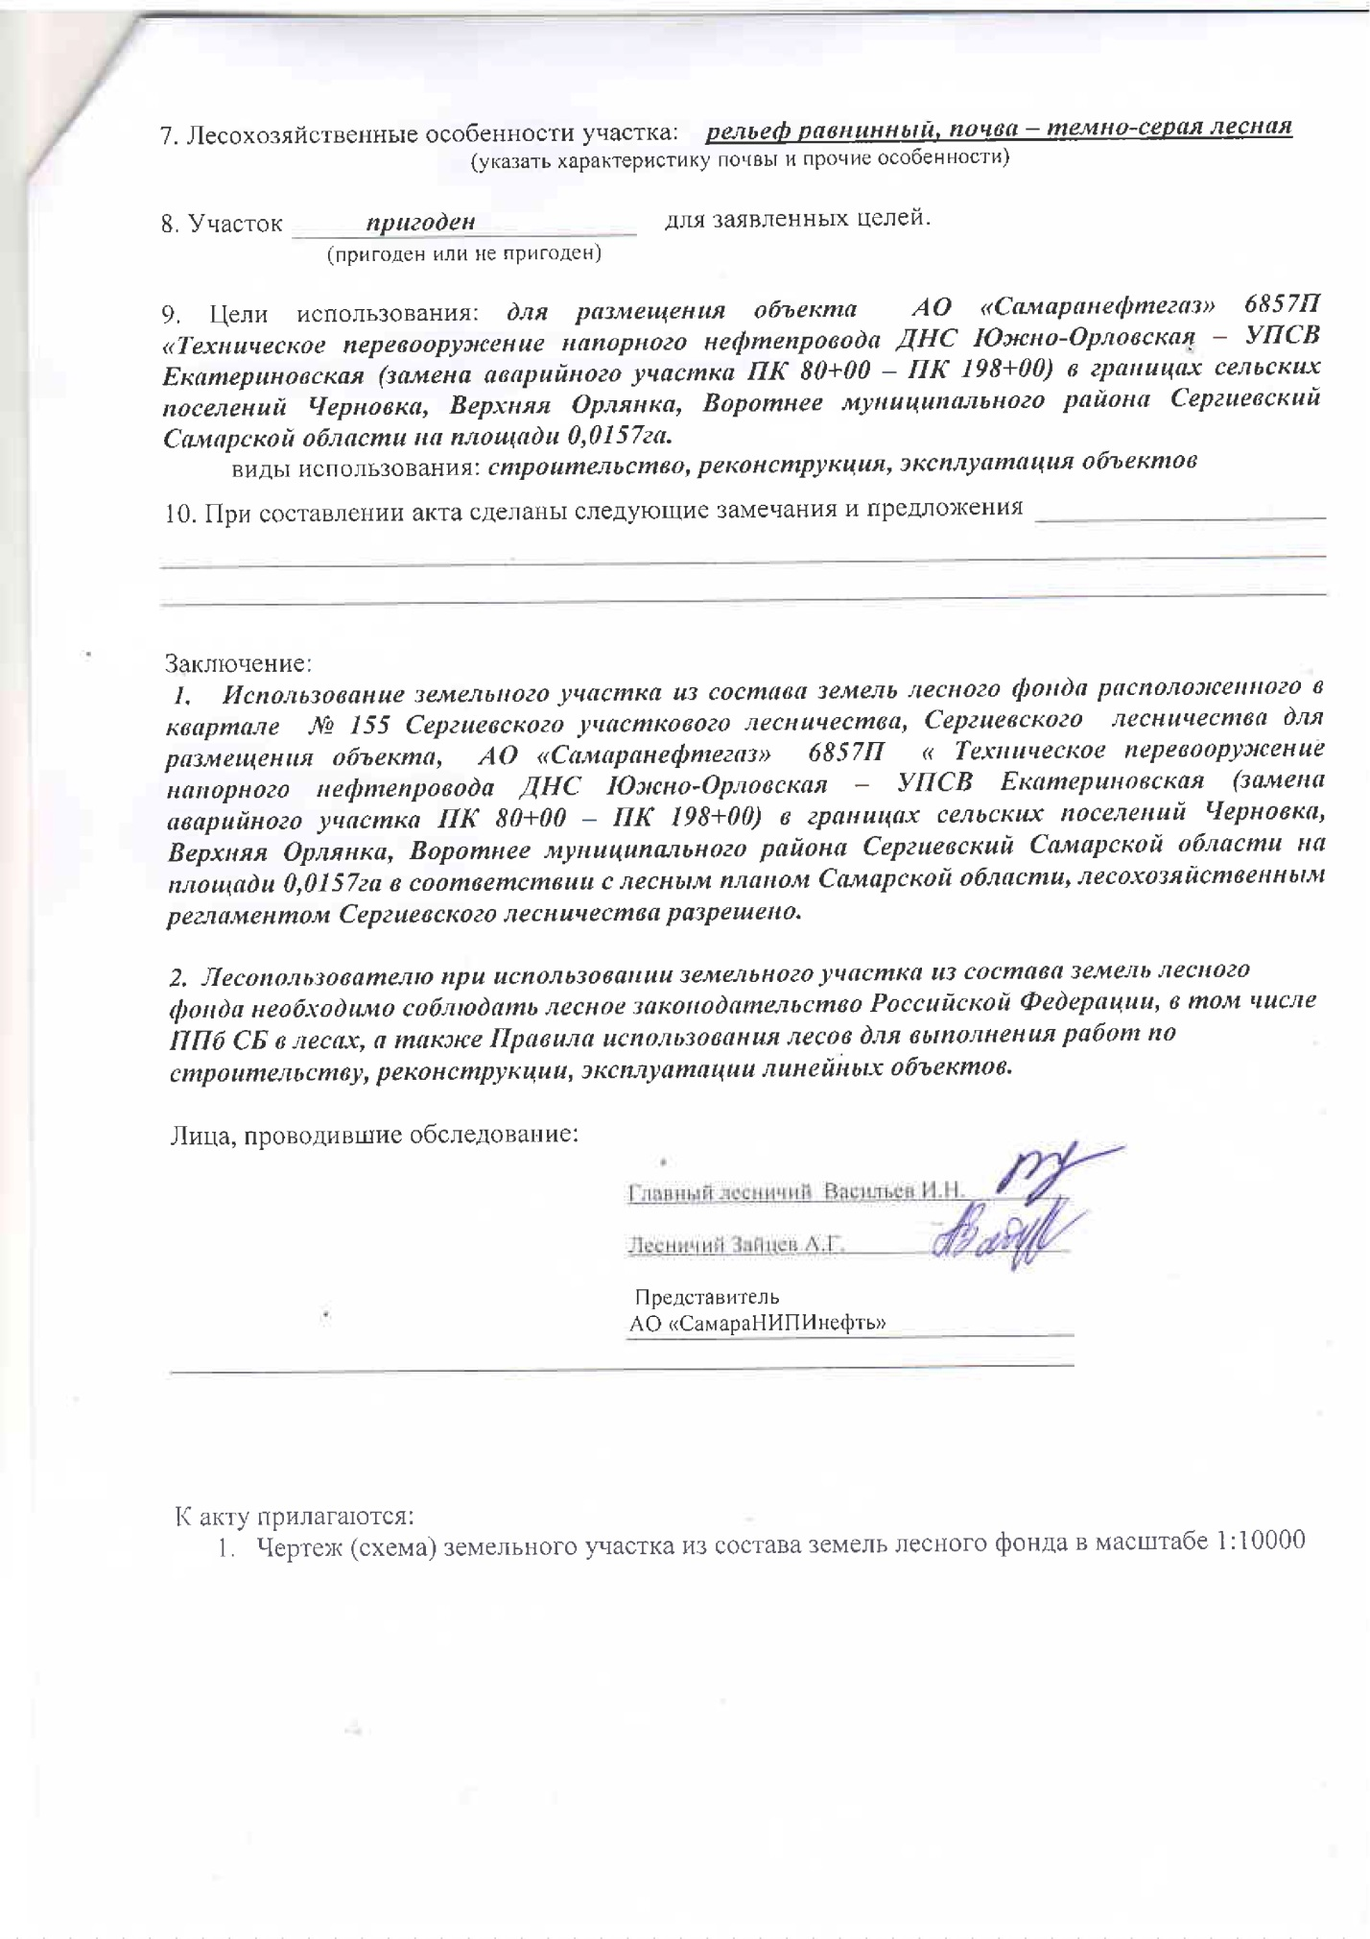

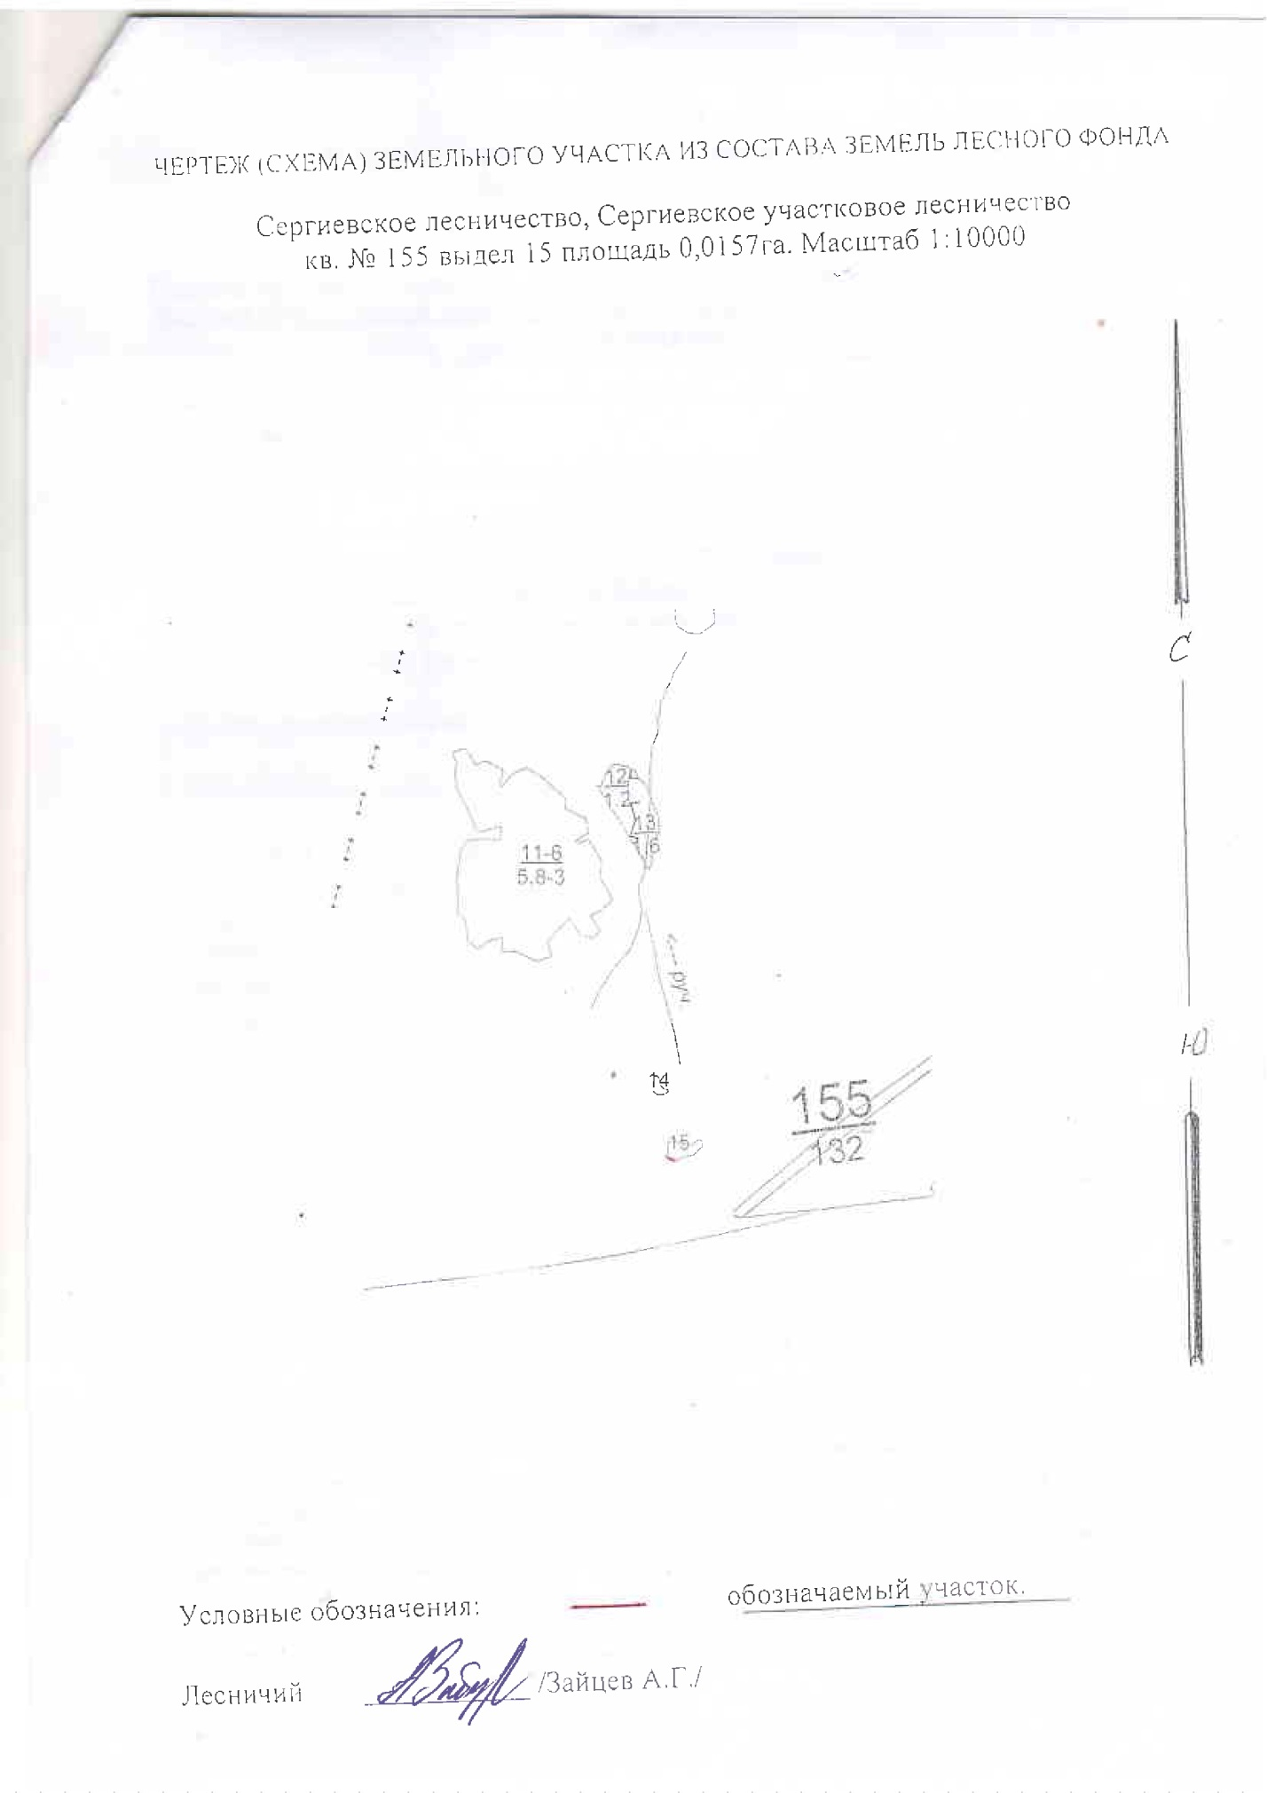
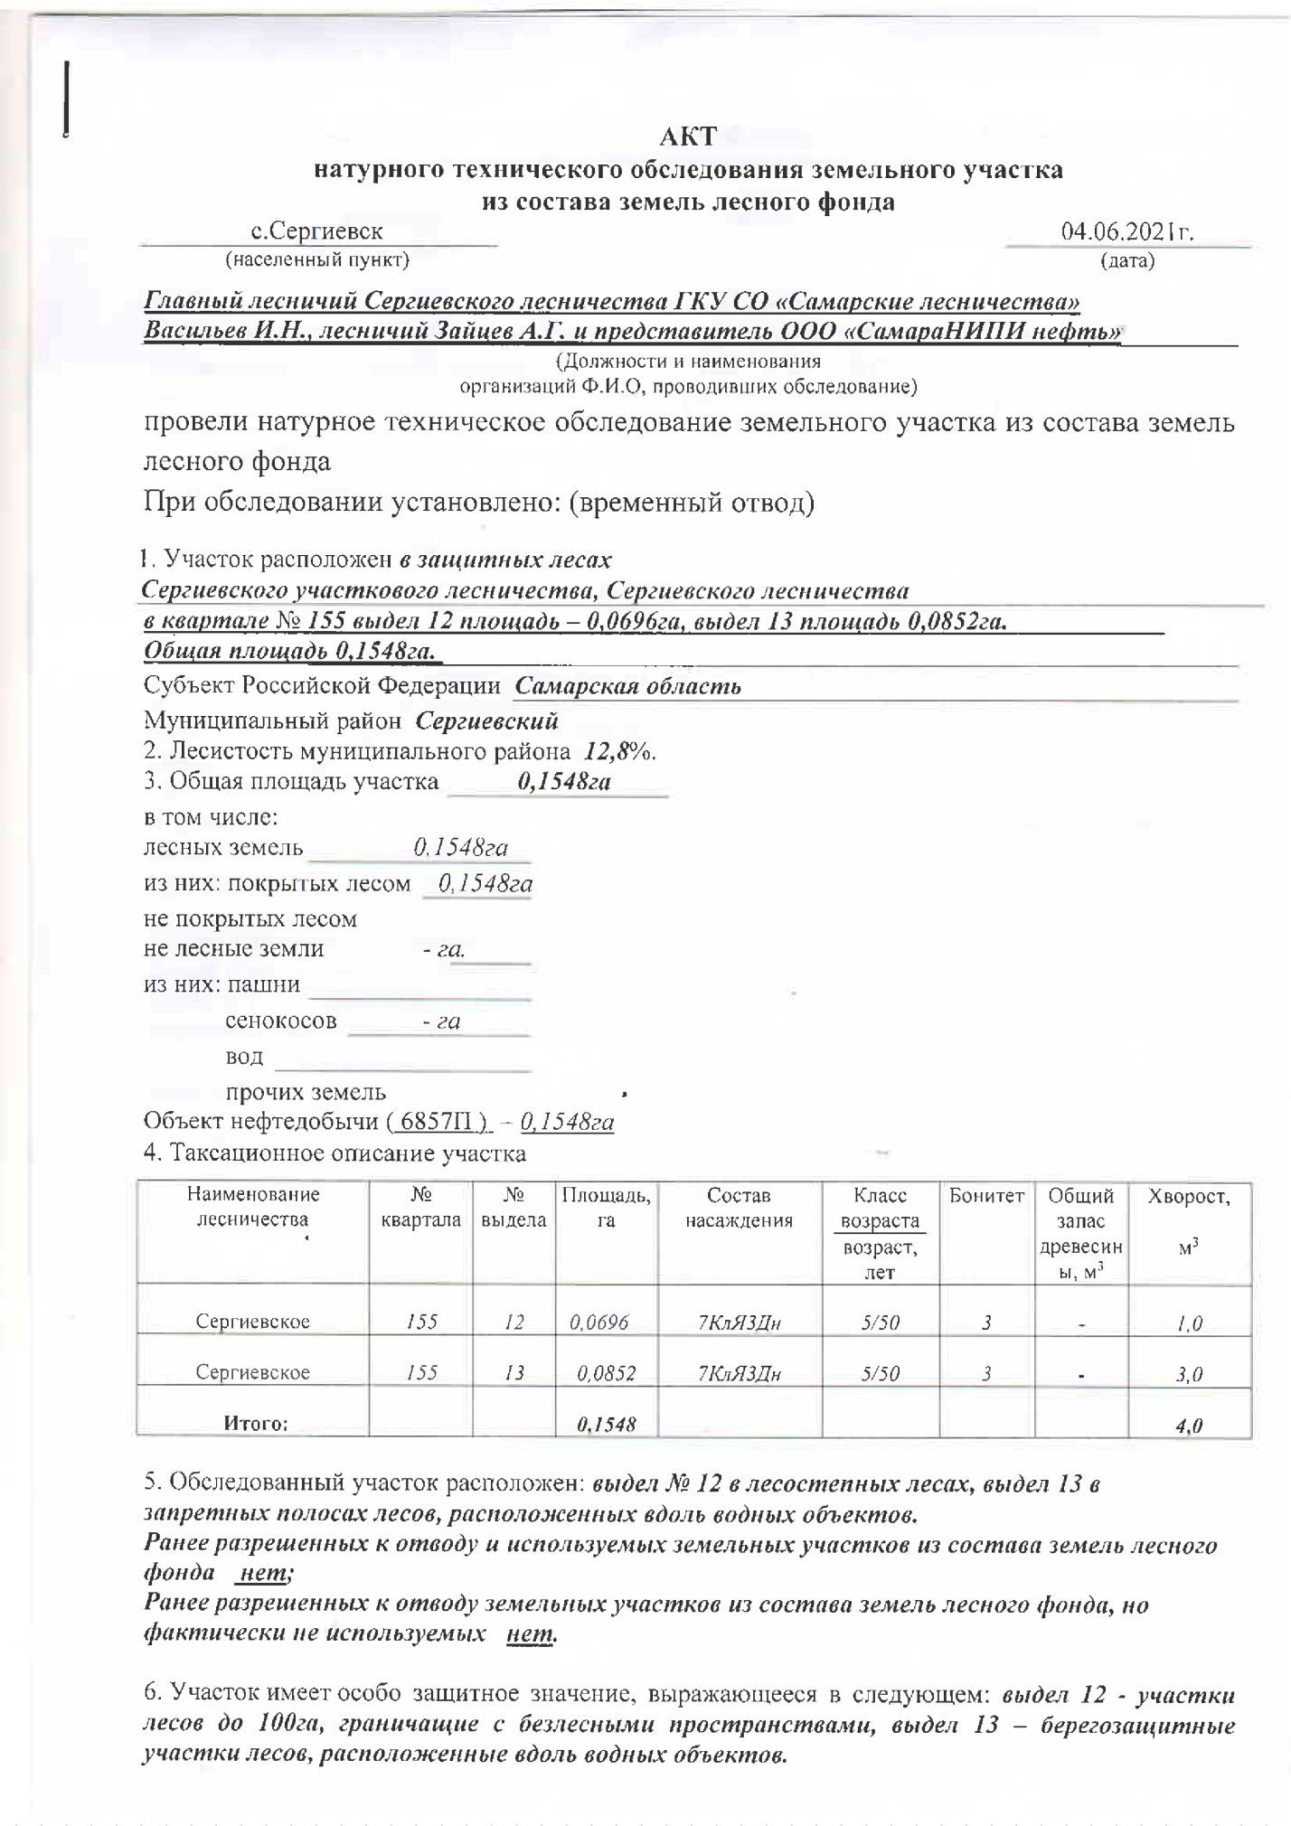
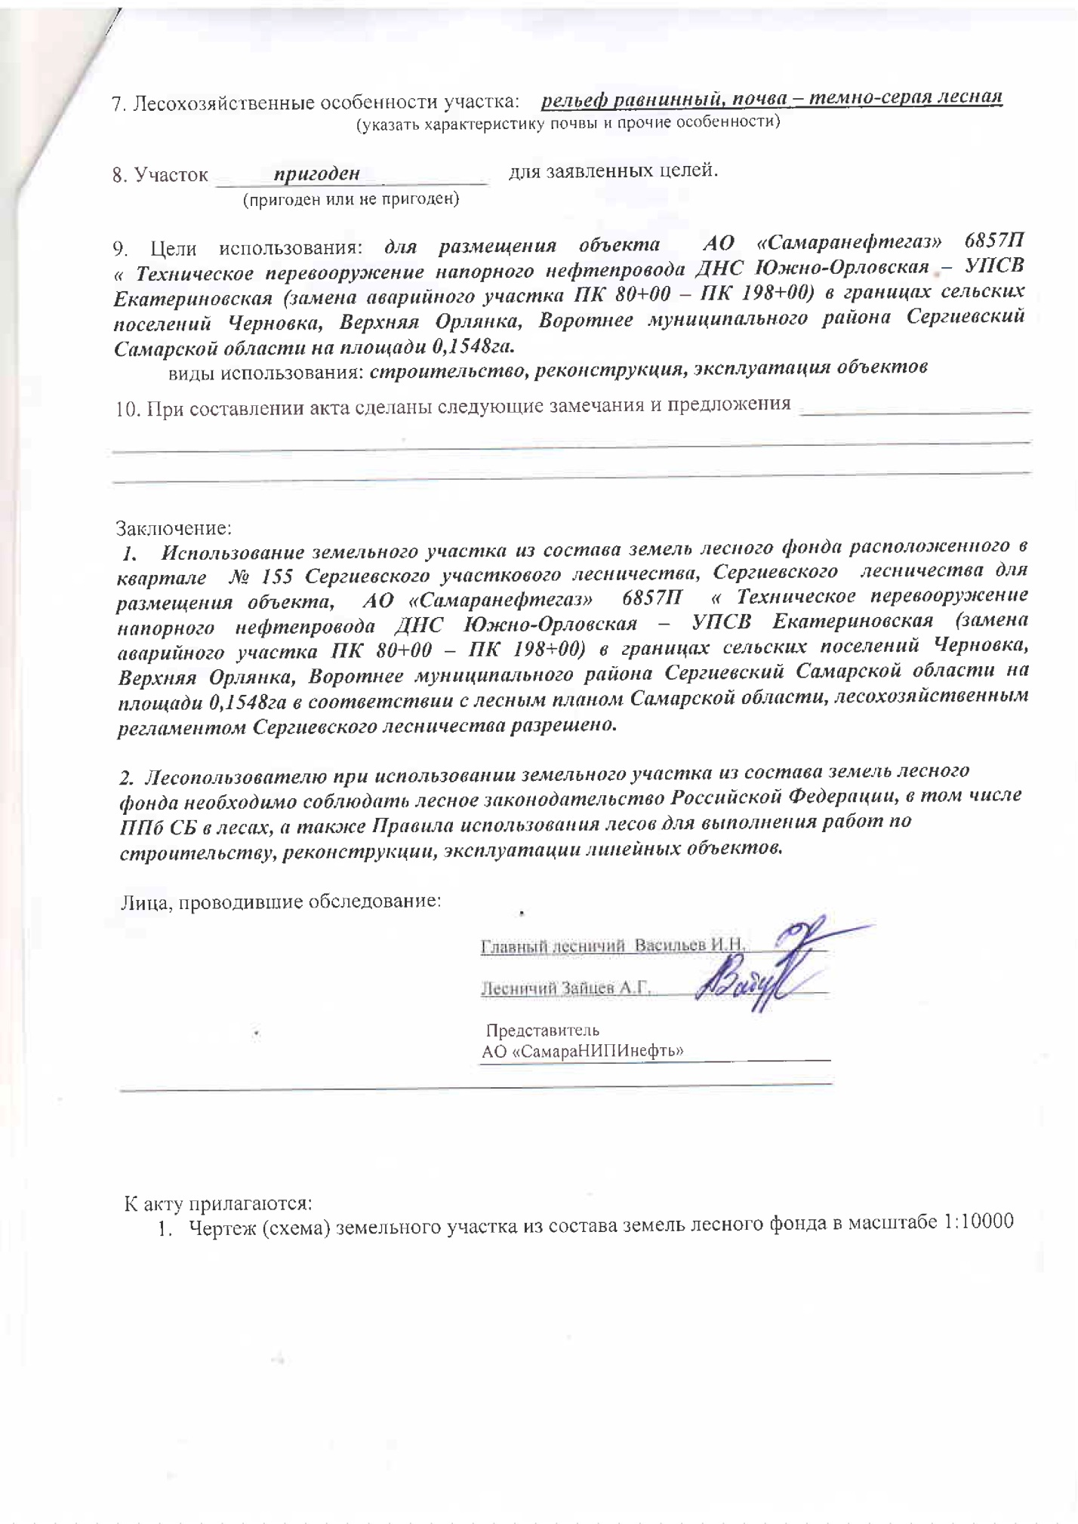
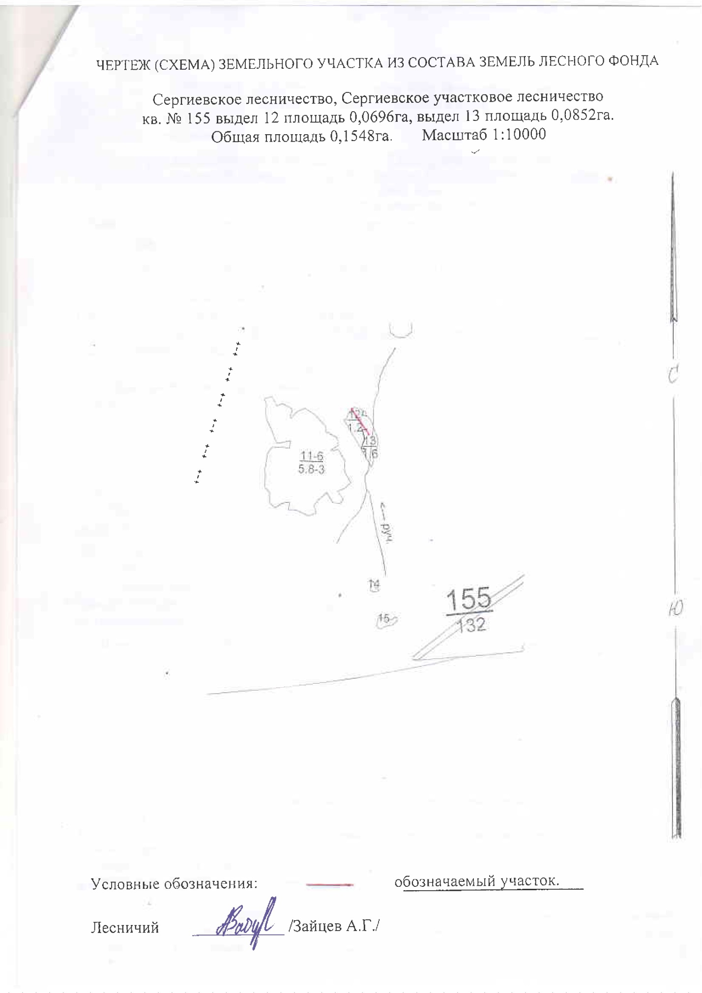

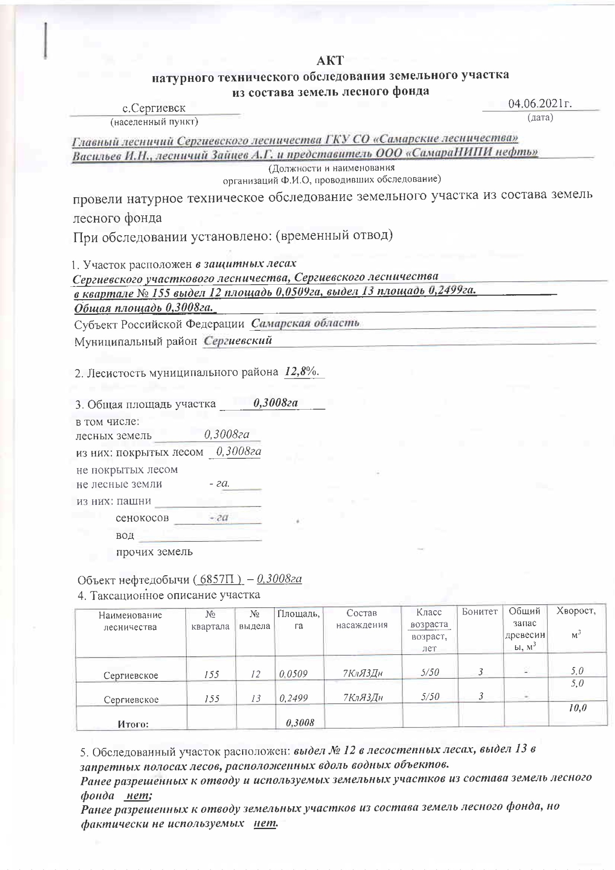
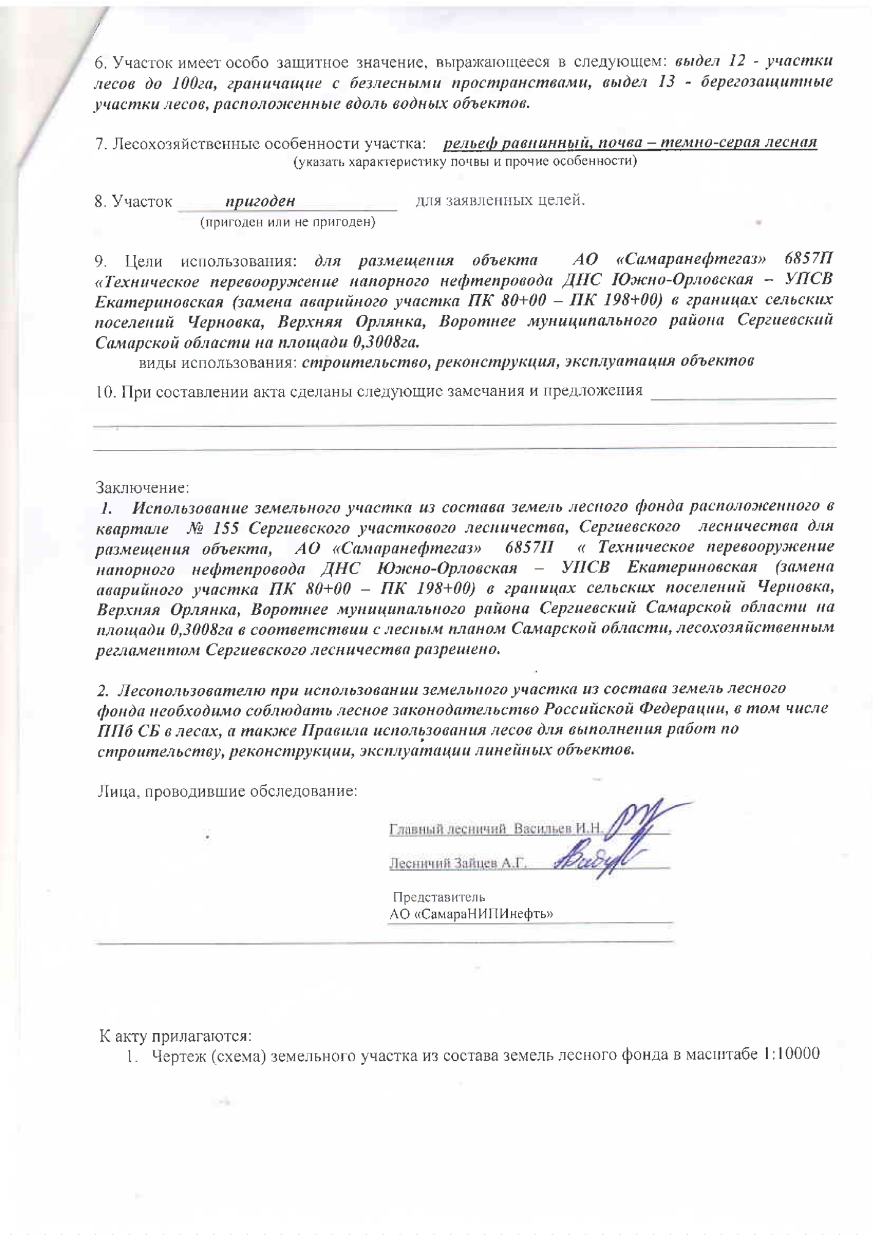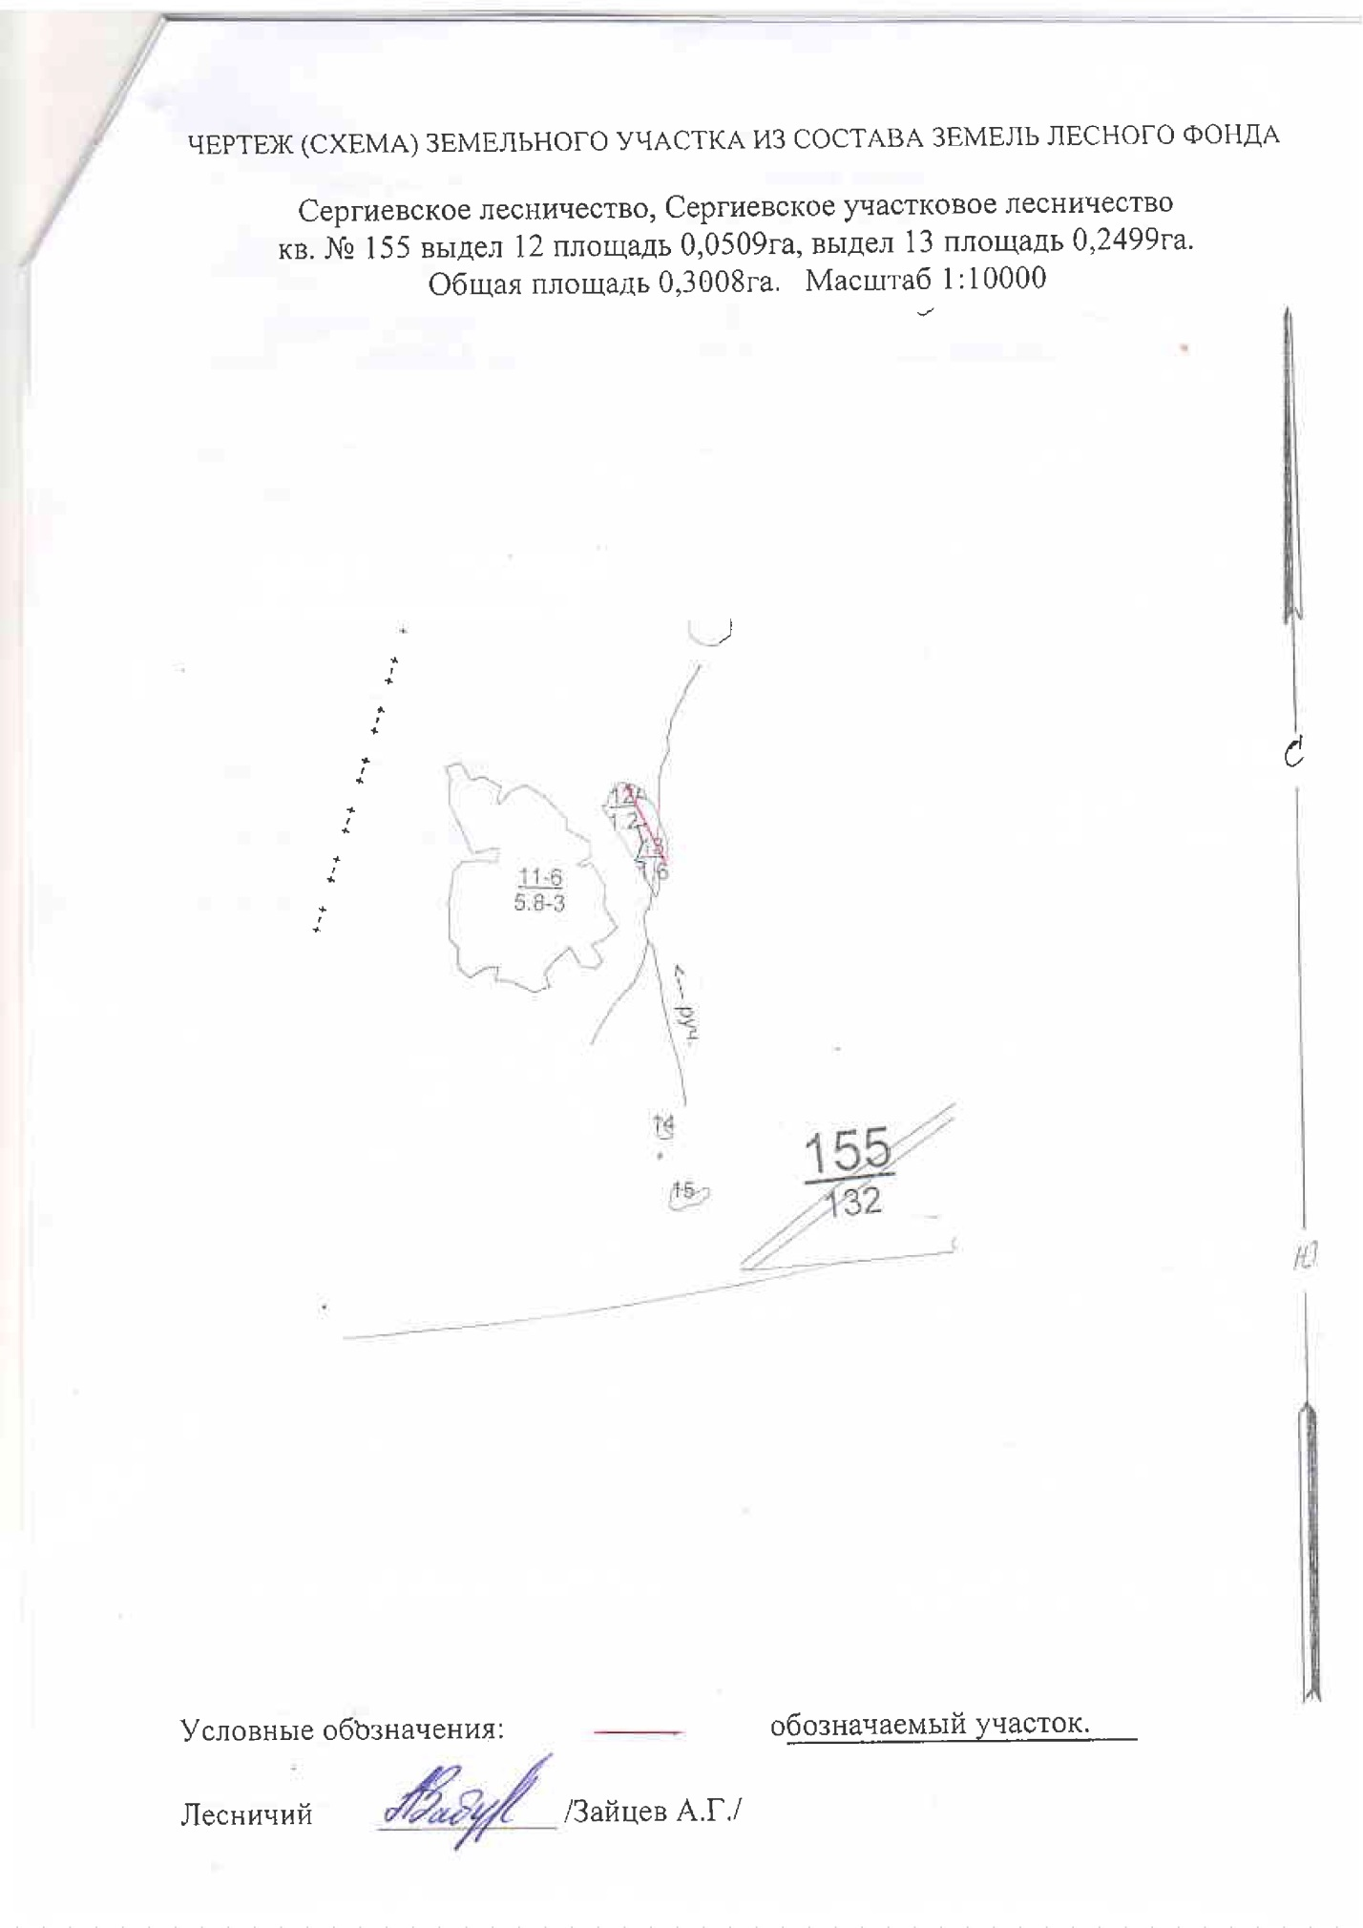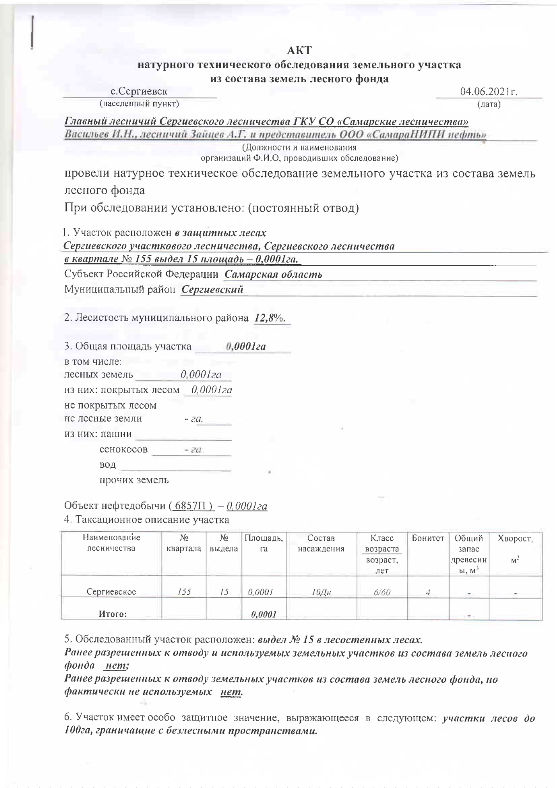
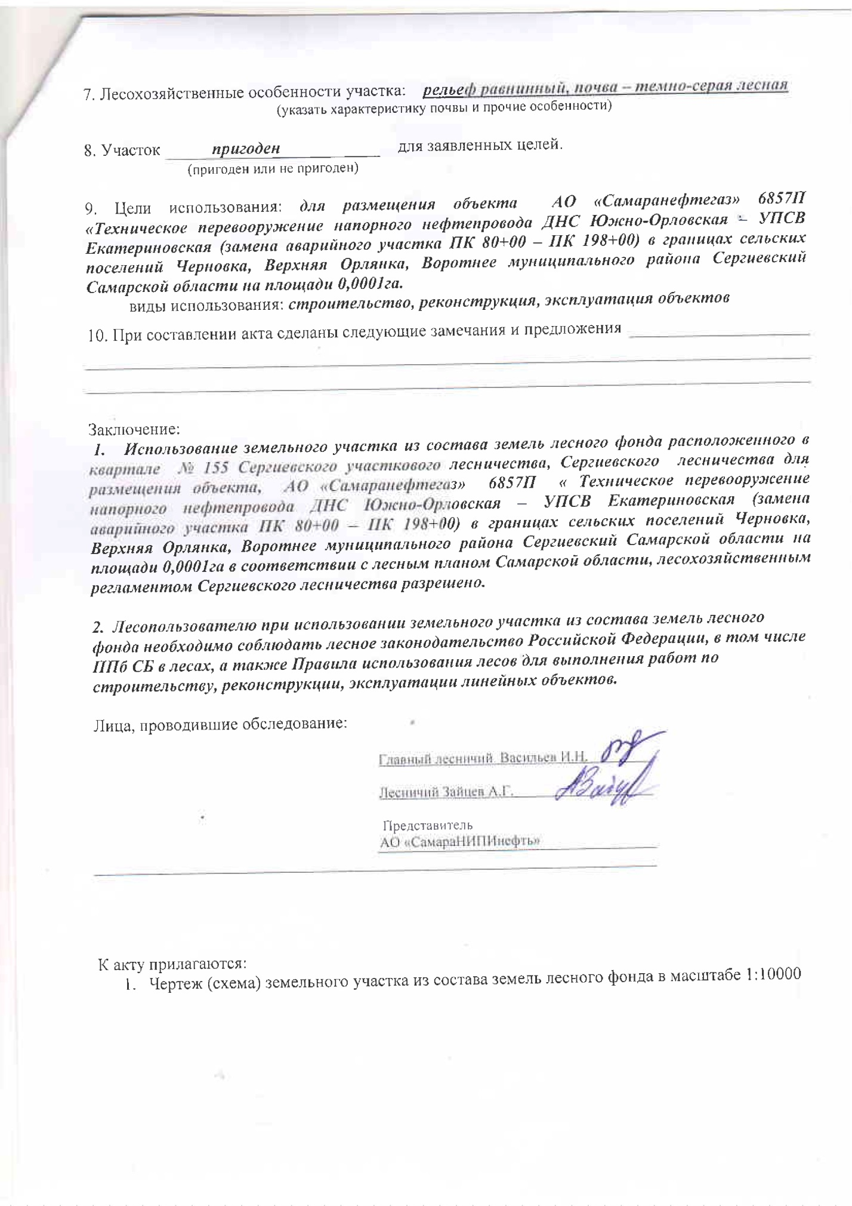
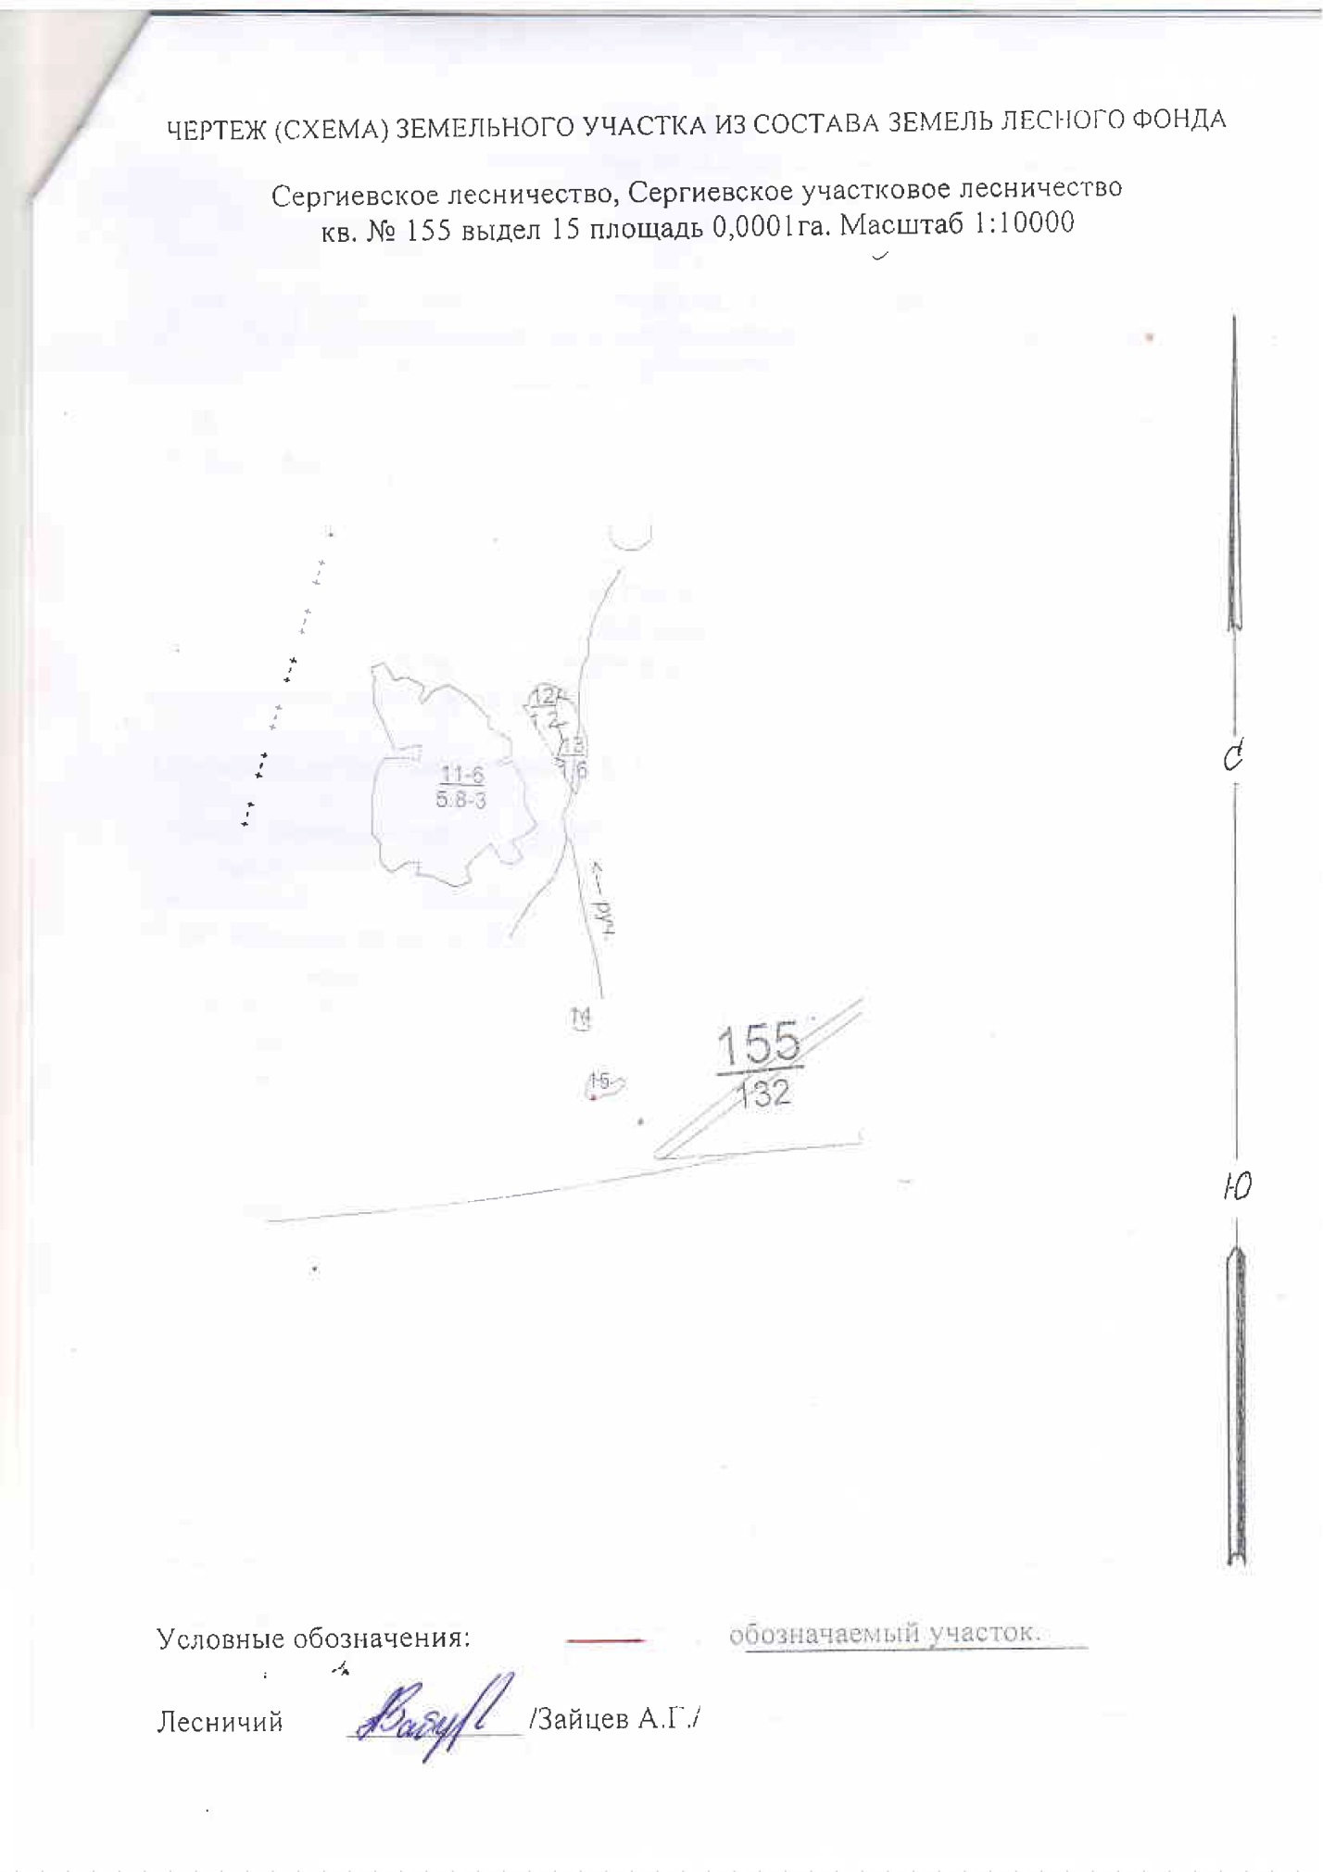
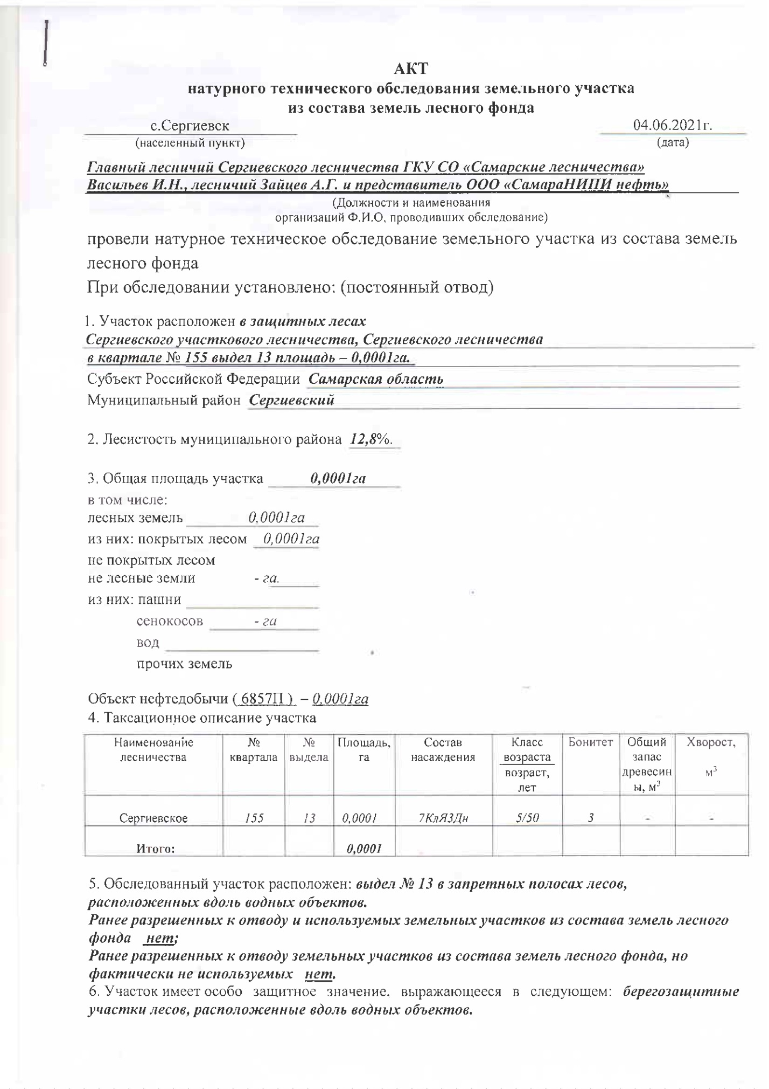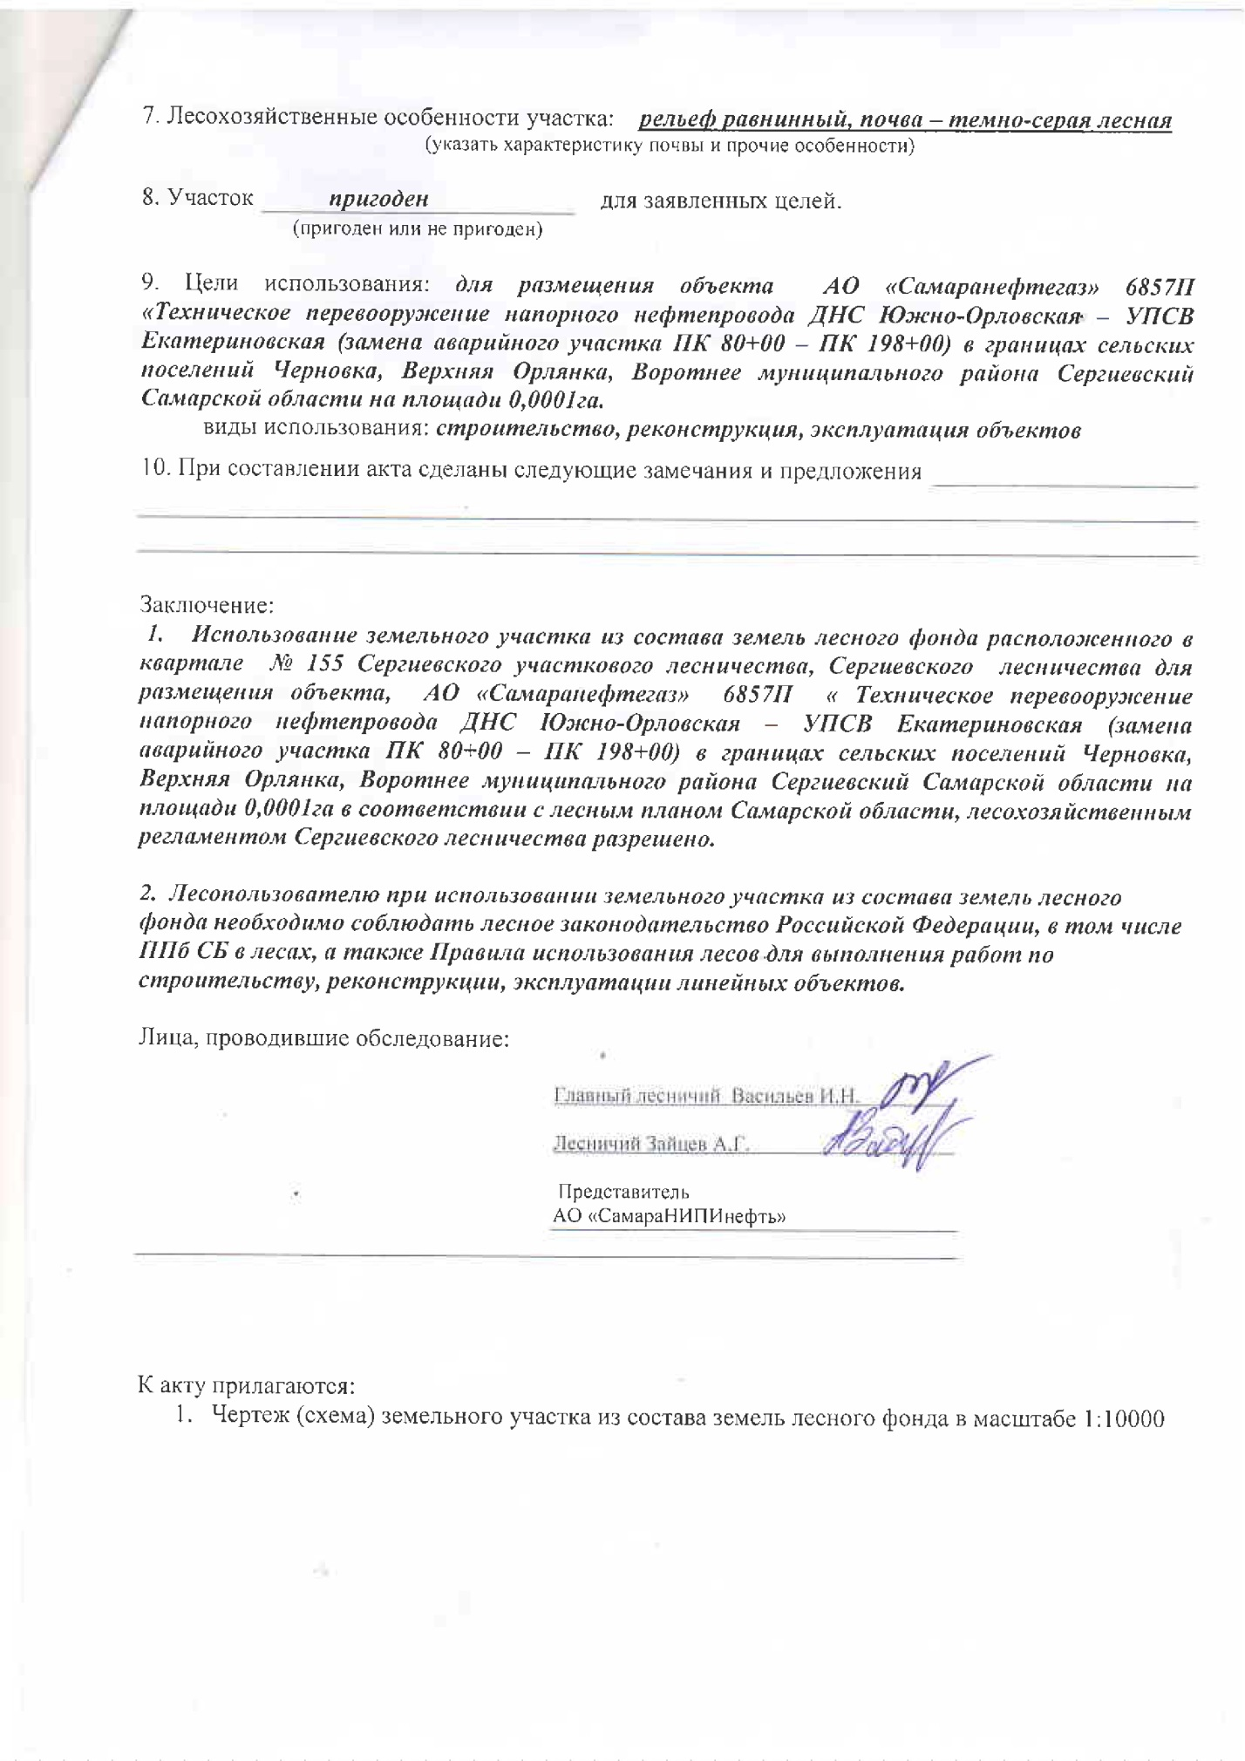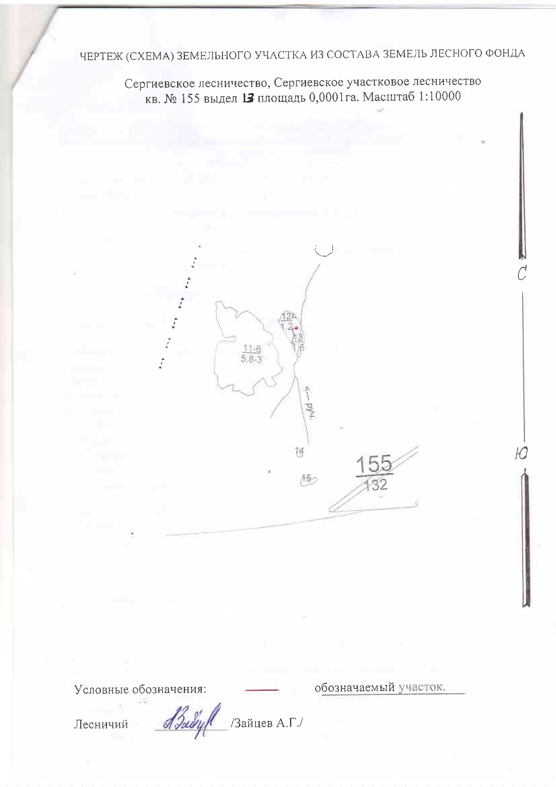

1.6 Сведения о границах территории, в отношении которой утвержден проект межевания, содержащие перечень координат характерных точек этих границ в системе координат, используемой для ведения Единого государственного реестра недвижимости.
Координаты характерных точек границ территории, в отношении которой утвержден проект межевания, определяются в соответствии с требованиями к точности определения координат характерных точек границ, установленных в соответствии с настоящим Кодексом для территориальных зон.
Граница зоны планируемого размещения линейных объектов, в отношении которой осуществляется подготовка проекта планировки совпадает с устанавливаемой красной линией.
Линии отступа от красных линий в целях определения места допустимого размещения зданий, строений, сооружений отсутствуют. Проектируемые полосы отвода общественного сервитута имеют постоянную ширину в условиях сложившейся застройки с учетом интересов владельцев земельных участков. Красные линии рассматриваемой территории сформированы с учетом границы зоны планируемого размещения объектов.
№ точки | № точки (сквозной) | Дирекционный угол | Расстояние, м | X | Y
1 | 1 | 85°12'12" | 2,87 | 2230708,47 | 446336,77
2 | 2 | 175°32'53" | 9,92 | 2230708,71 | 446339,63
3 | 3 | 84°56'7" | 6 | 2230698,82 | 446340,40
4 | 4 | 355°35'49" | 9,9 | 2230699,35 | 446346,38
5 | 5 | 85°23'22" | 10,57 | 2230709,22 | 446345,62
6 | 6 | 27°15'54" | 4,76 | 2230710,07 | 446356,16
7 | 7 | 15°16'52" | 23,22 | 2230714,30 | 446358,34
8 | 8 | 7°52'12" | 10,59 | 2230736,70 | 446364,46
9 | 9 | 355°34'1" | 1115,75 | 2230747,19 | 446365,91
10 | 10 | 351°35'51" | 762,29 | 2231859,60 | 446279,67
11 | 11 | 330°36'29" | 50,96 | 2232613,71 | 446168,28
12 | 12 | 230°45'28" | 11,98 | 2232658,11 | 446143,27
13 | 13 | 188°7'48" | 14,64 | 2232650,53 | 446133,99
14 | 14 | 231°4'26" | 23,19 | 2232636,04 | 446131,92
15 | 15 | 150°37'26" | 57,81 | 2232621,47 | 446113,88
16 | 16 | 171°36'36" | 722,16 | 2232571,09 | 446142,24
17 | 17 | 175°33'35" | 1151,65 | 2231856,66 | 446247,61
18 | 1 | 85°12'12" | 2,87 | 2230708,47 | 446336,77
1 | 18 | 269°57'29" | 13,67 | 2233872,80 | 444008,17
2 | 19 | 237°44'31" | 18,98 | 2233872,79 | 443994,50
3 | 20 | 118°19'14" | 201,18 | 2233862,66 | 443978,45
4 | 21 | 185°41'35" | 3,23 | 2233767,22 | 444155,55
5 | 22 | 118°19'44" | 83,83 | 2233764,01 | 444155,23
6 | 23 | 116°46'11" | 33,81 | 2233724,23 | 444229,02
7 | 24 | 113°54'31" | 27,02 | 2233709,00 | 444259,21
8 | 25 | 43°17'12" | 20,81 | 2233698,05 | 444283,91
9 | 26 | 133°19'31" | 79,36 | 2233713,20 | 444298,18
10 | 27 | 118°22'30" | 38,09 | 2233658,75 | 444355,91
11 | 28 | 132°18'42" | 12,21 | 2233640,65 | 444389,42
12 | 29 | 118°19'31" | 1425,72 | 2233632,43 | 444398,45
13 | 30 | 120°21'9" | 36,49 | 2232955,96 | 445653,47
14 | 31 | 90°36'4" | 252,62 | 2232937,52 | 445684,96
15 | 32 | 150°38'21" | 346,31 | 2232934,87 | 445937,57
16 | 33 | 52°21'35" | 16,06 | 2232633,04 | 446107,37
17 | 34 | 8°17'56" | 13,93 | 2232642,85 | 446120,09
18 | 35 | 48°12'59" | 19,66 | 2232656,63 | 446122,10
19 | 36 | 330°35'18" | 340,76 | 2232669,73 | 446136,76
20 | 37 | 270°35'41" | 275,57 | 2232966,57 | 445969,42
21 | 38 | 300°16'29" | 31,66 | 2232969,43 | 445693,86
22 | 39 | 298°19'18" | 1419,28 | 2232985,39 | 445666,52
23 | 40 | 312°18'26" | 147,64 | 2233658,73 | 444417,13
24 | 41 | 252°18'49" | 48,65 | 2233758,11 | 444307,94
25 | 42 | 297°28'50" | 16,8 | 2233743,33 | 444261,59
26 | 43 | 298°19'34" | 97,64 | 2233751,08 | 444246,69
27 | 44 | 206°13'28" | 6,02 | 2233797,41 | 444160,74
28 | 45 | 298°19'17" | 170,29 | 2233792,01 | 444158,08
29 | 18 | 269°57'29" | 13,67 | 2233872,80 | 444008,17
1 | 46 | 226°43'13" | 6,36 | 2234778,91 | 442486,79
2 | 47 | 213°0'23" | 26,03 | 2234774,55 | 442482,16
3 | 48 | 118°29'0" | 68,4 | 2234752,72 | 442467,98
4 | 49 | 178°32'59" | 76,25 | 2234720,10 | 442528,10
5 | 50 | 118°26'28" | 503,83 | 2234643,87 | 442530,03
6 | 51 | 87°55'30" | 5,52 | 2234403,92 | 442973,05
7 | 52 | 118°28'56" | 60,29 | 2234404,12 | 442978,57
8 | 53 | 90°0'0" | 0,01 | 2234375,37 | 443031,56
9 | 54 | 118°28'30" | 555,38 | 2234375,37 | 443031,57
10 | 55 | 81°30'14" | 21,25 | 2234110,58 | 443519,76
11 | 56 | 73°1'38" | 22,06 | 2234113,72 | 443540,78
12 | 57 | 117°59'35" | 19,92 | 2234120,16 | 443561,88
13 | 58 | 163°0'18" | 44,17 | 2234110,81 | 443579,47
14 | 59 | 118°2'6" | 263,08 | 2234068,57 | 443592,38
15 | 60 | 120°51'25" | 55,16 | 2233944,92 | 443824,59
16 | 61 | 90°50'42" | 44,75 | 2233916,63 | 443871,94
17 | 62 | 178°18'37" | 20,35 | 2233915,97 | 443916,69
18 | 63 | 118°18'28" | 49,85 | 2233895,63 | 443917,29
19 | 64 | 83°57'52" | 10,18 | 2233871,99 | 443961,18
20 | 65 | 58°54'32" | 20,06 | 2233873,06 | 443971,30
21 | 66 | 298°19'10" | 29,22 | 2233883,42 | 443988,48
22 | 67 | 298°22'14" | 7,24 | 2233897,28 | 443962,76
23 | 68 | 357°49'39" | 48,81 | 2233900,72 | 443956,39
24 | 69 | 269°12'55" | 27,01 | 2233949,49 | 443954,54
25 | 70 | 269°12'38" | 46,44 | 2233949,12 | 443927,53
26 | 71 | 300°53'10" | 45,58 | 2233948,48 | 443881,09
27 | 72 | 298°2'41" | 252,51 | 2233971,88 | 443841,97
28 | 73 | 343°0'4" | 44,16 | 2234090,60 | 443619,11
29 | 74 | 298°0'60" | 46,43 | 2234132,83 | 443606,20
30 | 75 | 253°0'8" | 22,06 | 2234154,64 | 443565,21
31 | 76 | 298°0'36" | 499,1 | 2234148,19 | 443544,11
32 | 77 | 223°41'42" | 6,21 | 2234382,58 | 443103,47
33 | 78 | 298°0'31" | 50,23 | 2234378,09 | 443099,18
34 | 79 | 31°31'24" | 5,8 | 2234401,68 | 443054,83
35 | 80 | 32°16'32" | 0,22 | 2234406,62 | 443057,86
36 | 81 | 297°59'43" | 64,15 | 2234406,81 | 443057,98
37 | 82 | 268°1'6" | 20,82 | 2234436,92 | 443001,34
38 | 83 | 298°27'30" | 476,48 | 2234436,20 | 442980,53
39 | 84 | 358°28'24" | 76,2 | 2234663,25 | 442561,63
40 | 85 | 298°28'27" | 82,83 | 2234739,42 | 442559,60
41 | 46 | 226°43'13" | 6,36 | 2234778,91 | 442486,79
1 | 86 | 211°34'15" | 3,08 | 2235215,61 | 441334,59
2 | 87 | 302°34'27" | 2,99 | 2235212,99 | 441332,98
3 | 88 | 211°32'5" | 3,1 | 2235214,60 | 441330,46
4 | 89 | 118°29'26" | 186,35 | 2235211,96 | 441328,84
5 | 90 | 28°28'10" | 71,05 | 2235123,07 | 441492,62
6 | 91 | 118°28'51" | 126,56 | 2235185,53 | 441526,49
7 | 92 | 266°5'9" | 5,71 | 2235125,18 | 441637,73
8 | 93 | 208°58'4" | 44,91 | 2235124,79 | 441632,03
9 | 94 | 120°4'44" | 19,99 | 2235085,50 | 441610,28
10 | 95 | 29°9'52" | 33,92 | 2235075,48 | 441627,58
11 | 96 | 88°28'36" | 65,83 | 2235105,10 | 441644,11
12 | 97 | 118°28'31" | 30,45 | 2235106,85 | 441709,92
13 | 98 | 208°6'23" | 2,99 | 2235092,33 | 441736,69
14 | 99 | 118°28'28" | 411,92 | 2235089,69 | 441735,28
15 | 100 | 134°59'60" | 0,01 | 2234893,30 | 442097,37
16 | 101 | 118°28'25" | 205,98 | 2234893,29 | 442097,38
17 | 102 | 73°28'58" | 75,13 | 2234795,09 | 442278,44
18 | 103 | 118°30'41" | 83,09 | 2234816,45 | 442350,47
19 | 104 | 39°59'46" | 7,7 | 2234776,79 | 442423,48
20 | 105 | 45°58'41" | 25,69 | 2234782,69 | 442428,43
21 | 106 | 298°28'38" | 105,62 | 2234800,54 | 442446,90
22 | 107 | 253°29'8" | 75,11 | 2234850,90 | 442354,06
23 | 108 | 298°28'26" | 604,81 | 2234829,55 | 442282,05
24 | 109 | 207°48'11" | 6 | 2235117,90 | 441750,40
25 | 110 | 298°28'11" | 30,54 | 2235112,59 | 441747,60
26 | 111 | 272°36'47" | 9,87 | 2235127,15 | 441720,75
27 | 112 | 268°28'29" | 61,99 | 2235127,60 | 441710,89
28 | 113 | 298°28'27" | 142,02 | 2235125,95 | 441648,92
29 | 114 | 208°28'36" | 71,06 | 2235193,66 | 441524,08
30 | 115 | 298°28'39" | 177,03 | 2235131,20 | 441490,20
31 | 86 | 211°34'15" | 3,08 | 2235215,61 | 441334,59
1 | 116 | 266°53'51" | 18,11 | 2227540,95 | 446637,58
2 | 117 | 265°47'34" | 21,13 | 2227539,97 | 446619,50
3 | 118 | 270°0'0" | 0,01 | 2227538,42 | 446598,43
4 | 118 | 174°34'31" | 13,96 | 2227538,42 | 446598,42
5 | 120 | 207°2'29" | 1214,07 | 2227524,52 | 446599,74
6 | 121 | 116°56'1" | 2,78 | 2226443,17 | 446047,78
7 | 122 | 180°0'0" | 0,01 | 2226441,91 | 446050,26
8 | 123 | 207°0'34" | 9,23 | 2226441,90 | 446050,26
9 | 124 | 117°7'9" | 6,01 | 2226433,68 | 446046,07
10 | 125 | 27°3'53" | 9,23 | 2226430,94 | 446051,42
11 | 126 | 117°1'6" | 23,18 | 2226439,16 | 446055,62
12 | 127 | 27°2'30" | 1235,97 | 2226428,63 | 446076,27
13 | 128 | 356°57'21" | 11,49 | 2227529,48 | 446638,19
14 | 116 | 266°53'51" | 18,11 | 2227540,95 | 446637,58
1 | 129 | 324°28'48" | 22,58 | 2227692,02 | 446625,03
2 | 130 | 354°33'60" | 2116,28 | 2227710,40 | 446611,91
3 | 131 | 14°34'25" | 82,23 | 2229817,17 | 446411,52
4 | 132 | 355°30'2" | 314,35 | 2229896,75 | 446432,21
5 | 133 | 289°1'1" | 6,54 | 2230210,13 | 446407,55
6 | 134 | 355°32'16" | 9 | 2230212,26 | 446401,37
7 | 135 | 87°8'15" | 6,01 | 2230221,23 | 446400,67
8 | 136 | 355°33'58" | 422,08 | 2230221,53 | 446406,67
9 | 137 | 265°16'24" | 23,18 | 2230642,35 | 446374,04
10 | 138 | 355°33'21" | 5,81 | 2230640,44 | 446350,94
11 | 139 | 264°44'42" | 6,01 | 2230646,23 | 446350,49
12 | 140 | 175°36'32" | 5,75 | 2230645,68 | 446344,51
13 | 141 | 265°23'10" | 2,86 | 2230639,95 | 446344,95
14 | 142 | 175°33'36" | 406,26 | 2230639,72 | 446342,10
15 | 143 | 126°50'31" | 4,09 | 2230234,68 | 446373,55
16 | 144 | 175°34'4" | 13,07 | 2230232,23 | 446376,82
17 | 145 | 268°19'15" | 3,07 | 2230219,20 | 446377,83
18 | 146 | 175°34'4" | 181,42 | 2230219,11 | 446374,76
19 | 147 | 121°8'40" | 3,81 | 2230038,23 | 446388,78
20 | 148 | 175°33'46" | 34,12 | 2230036,26 | 446392,04
21 | 149 | 268°9'9" | 3,1 | 2230002,24 | 446394,68
22 | 150 | 175°33'3" | 86,37 | 2230002,14 | 446391,58
23 | 151 | 174°43'30" | 16,75 | 2229916,03 | 446398,28
24 | 152 | 194°33'55" | 82,23 | 2229899,35 | 446399,82
25 | 153 | 174°34'0" | 433,54 | 2229819,76 | 446379,14
26 | 154 | 98°13'1" | 2,8 | 2229388,17 | 446420,19
27 | 155 | 174°33'42" | 12,98 | 2229387,77 | 446422,96
28 | 156 | 262°11'49" | 2,73 | 2229374,85 | 446424,19
29 | 157 | 174°33'60" | 1683,21 | 2229374,48 | 446421,49
30 | 158 | 144°51'57" | 4,62 | 2227698,83 | 446580,87
31 | 159 | 174°34'14" | 137,71 | 2227695,05 | 446583,53
32 | 160 | 84°47'0" | 21,12 | 2227557,96 | 446596,56
33 | 161 | 176°58'46" | 7,78 | 2227559,88 | 446617,59
34 | 162 | 84°49'7" | 3,99 | 2227552,11 | 446618,00
35 | 163 | 357°8'42" | 7,63 | 2227552,47 | 446621,97
36 | 164 | 87°2'25" | 14,72 | 2227560,09 | 446621,59
37 | 165 | 355°5'37" | 131,65 | 2227560,85 | 446636,29
38 | 129 | 324°28'48" | 22,58 | 2227692,02 | 446625,03
Площадь: 383 035 кв. м.

1.7 Обоснование размещения линейного объекта с учётом особых условий использования территорий и мероприятий по сохранению объектов культурного наследия.
В соответствии со статьей 1 Градостроительного Кодекса РФ зонами с особыми условиями использования территорий называются охранные, санитарно-защитные зоны, зоны охраны объектов культурного наследия (памятников истории и культуры) народов Российской Федерации, водоохранные зоны, зоны охраны источников питьевого водоснабжения, зоны охраняемых объектов, иные зоны, устанавливаемые в соответствии с законодательством Российской Федерации. В границах зоны планируемого размещения объекта строительства 6857П «Реконструкция напорного нефтепровода ДНС Южно-Орловская - УПСВ Екатериновская (замена аварийного участка ПК 80+00 – ПК 198+00)» в границах сельского поселения Верхняя Орлянка, сельского поселения Черновка, сельского поселения Воротнее муниципального района Сергиевский Самарской области объектов культурного наследия, в том числе памятников археологии, состоящих на государственной охране, не зарегистрировано.
Объект 6857П «Реконструкция напорного нефтепровода ДНС Южно-Орловская - УПСВ Екатериновская (замена аварийного участка ПК 80+00 – ПК 198+00)» в границах сельского поселения Верхняя Орлянка, сельского поселения Черновка, сельского поселения Воротнее муниципального района Сергиевский Самарской области не входит в границы существующих особо охраняемых природных территории местного, регионального и федерального значения. Публичные сервитуты в пределах территории проектирования объекта капитального строительства местного значения не зарегистрированы, в связи с чем, границы зон действия публичных сервитутов в графической части не отображаются.
Так же в проекте межевания планируется установление охранных зон объектов электросетевого хозяйства в соответствии с постановлением Правительства Российской Федерации от 24.02.2009 № 160 «О порядке установления охранных зон объектов электросетевого хозяйства и особых условий использования земельных участков, расположенных в границах таких зон».
Для объектов электросетевого хозяйства устанавливаются охранные зоны по обе стороны:
- вдоль подземных кабельных линий электропередачи - от крайних кабелей на расстоянии 1 метра (при прохождении кабельных линий напряжением до 1 киловольта);
- вдоль линии электропередачи - от крайних проводов при неотклоненном их положении на расстоянии 10 м.
Для исключения возможности повреждения трубопроводов (при любом виде их прокладки) устанавливаются охранные зоны вдоль трасс трубопроводов, транспортирующих нефть, природный газ, нефтепродукты, нефтяной и искусственный углеводородные газы, - в виде участка земли, ограниченного условными линиями, проходящими в 25 метрах от оси трубопровода с каждой стороны в соответствии с "Правилами охраны магистральных трубопроводов" (утв. Минтопэнерго РФ 29.04.1992, Постановлением Госгортехнадзора РФ от 22.04.1992 N 9) (с изм. от 23.11.1994) (вместе с "Положением о взаимоотношениях предприятий, коммуникации которых проходят в одном техническом коридоре или пересекаются").
Определение координат характерных точек границ охранной зоны, а также площади объекта землеустройства осуществлялось аналитическим методом с использованием картографического материала и сведений ГКН о координатах поворотных точек границ земельного участка под объектом 6857П «Реконструкция напорного нефтепровода ДНС Южно-Орловская - УПСВ Екатериновская (замена аварийного участка ПК 80+00 – ПК 198+00)».
Зоны действия публичных сервитутов
На территории планируемого размещения объектов капитального строительства отсутствуют границы зон действия публичных сервитутов. В соответствии с кадастровыми планами территории в государственном кадастре недвижимости отсутствуют сведения об обременениях земельных участков в пределах границы зоны планируемого размещения объекта.
ВЫВОДЫ ПО ПРОЕКТУ
Отчуждение земель во временное (краткосрочное) использование выполняется на период производства строительно-монтажных работ. Все строительные работы должны проводиться исключительно в пределах полосы отвода.
Настоящим проектом выполнено:
- Формирование границ образуемых земельных участков и их частей.
Настоящий проект обеспечивает равные права и возможности правообладателей земельных участков в соответствии с действующим законодательством. Сформированные границы земельных участков позволяют обеспечить необходимые условия для строительства и размещения объекта АО «Самаранефтегаз»: 6857П «Реконструкция напорного нефтепровода ДНС Южно-Орловская - УПСВ Екатериновская (замена аварийного участка ПК 80+00 – ПК 198+00)» общей площадью – 383 035 кв.м. (на землях сельскохозяйственного назначения – 377 364 кв.м., на землях промышленности – 1 114 кв.м., на землях лесного фонда – 4 557 кв.м.)
Земельные участки под строительство объекта образованы с учетом ранее поставленных на государственный кадастровый учет земельных участков.
Данным проектом не предусматривается формировать земельные участки из земель Администрации муниципального района, государственная собственность на которые не разграничена.
Земельный участок образуется в соответствии с абзацем 9 части 1 статьи 15 Закона Самарской области от 11.03.2005 №94-ГД «О земле», а именно: минимальный размер образуемого нового неделимого земельного участка из земель сельскохозяйственного назначения в целях недропользования устанавливается равным размеру, необходимому для проведения работ при разработке месторождений полезных ископаемых. Формирование данного земельного участка осуществляется с целью реализации проектных решений, необходимых для проведения работ при разработке месторождений полезных ископаемых АО «Самаранефтегаз» на основании лицензии на пользование недрами, то есть для недропользования».

Раздел 2 "Проект межевания территории. Графическая часть"

Раздел 3 «Материалы по обоснованию проекта межевания территории»

